Ekosystém Google pro občanskou vědu
V předchozích kapitolách jste si osvojili základy práce s e-mailem (Gmail), zálohování a sdílení snímků (Google Fotky) a prozkoumali jste dvě klíčové aplikace pro občanskou vědu: Merlin a iNaturalist. Díky nim už umíte bezpečně zaznamenat pozorování a předat je komunitě k ověření.
Nyní se zaměříme na to, jak si kolem těchto aktivit vybudovat jednoduché a spolehlivé pracovní zázemí: kde systematicky ukládat materiály, jak je sdílet s ostatními, jak vést stručný deník, jednoduchou tabulku pozorování a jak si připravit podkladovou mapu lokality.
Cílem této kapitoly je vytvořit jednoduchý pracovní rámec, který podpoří vaši samostatnost i spolupráci s dalšími účastníky. Výsledkem bude srozumitelná struktura složek, jasná pravidla sdílení a základní dokumenty, na které navážeme v závěrečné praktické části kurzu.
Vše, co se naučíme, využijeme pro náš závěrečný projekt, v jehož rámci si založíme svůj vlastní projekt pozorování v aplikaci iNaturalist a vytvoření vlastní komunity pozorovatelů.
Jaké znalosti si tedy z této kapitoly odnesete? Budete umět vytvořit:
- Jednoduchou projektovou složku na Disku Google se srozumitelnou strukturou.
- Deník v Dokumentech Google a tabulku pozorování v Tabulkách Google.
- Dokážete připravit základ mapy lokality v My Maps (Google Earth), připravený pro import dat.
- Získáte jistotu v bezpečném sdílení souborů a rychlé online poradě (Meet).

Disk Google — pořádek ve složkách a bezpečné sdílení
Prvním krokem k přehledné práci je vytvořit jedno společné místo, kde budou všechny soubory k projektu pohromadě: fotografie a zvuky z terénu, exporty z iNaturalistu, pracovní zápisky i mapové podklady.
Disk Google umožňuje vytvořit jednoduchou strukturu složek, přidělit k nim přístup konkrétním lidem a kdykoli zkontrolovat, kdo co vidí. Tento pořádek šetří čas a současně chrání citlivé informace (například přesné souřadnice).
Poznámka – nyní je čas vzpomenout si na obsah lekce prvního kurzu, který vysvětloval roli Průzkumníka při organizaci obsahu počítače. Disk Google je v podstatě totéž, jen neorganizujete složky a soubory ve svém počítači, ale v tzv. cloudovém úložišti, které jste získali zdarma společně s účtem Gmail.

Vytvoření složky a doporučená struktura (na příkladu projektu pozorování s aplikací iNaturalista)
Začněte zřízením hlavní složky projektu. Vytvoření nové složky by pro vás už neměl být problém, ale pro jistotu ukazujeme na následujícím obrázku, kde najdete ikonu nová složka. Nezapomínejte, že také v aplikacích Google platí pravidla pro použití pravého tlačítka myši.
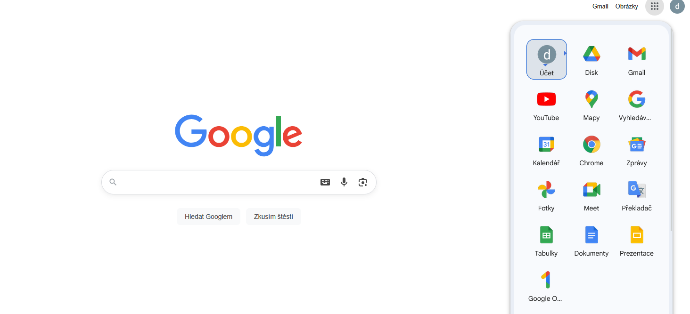
Otevřeme Google disk (ekvivalent průzkumníka v cloudovém úložišti)
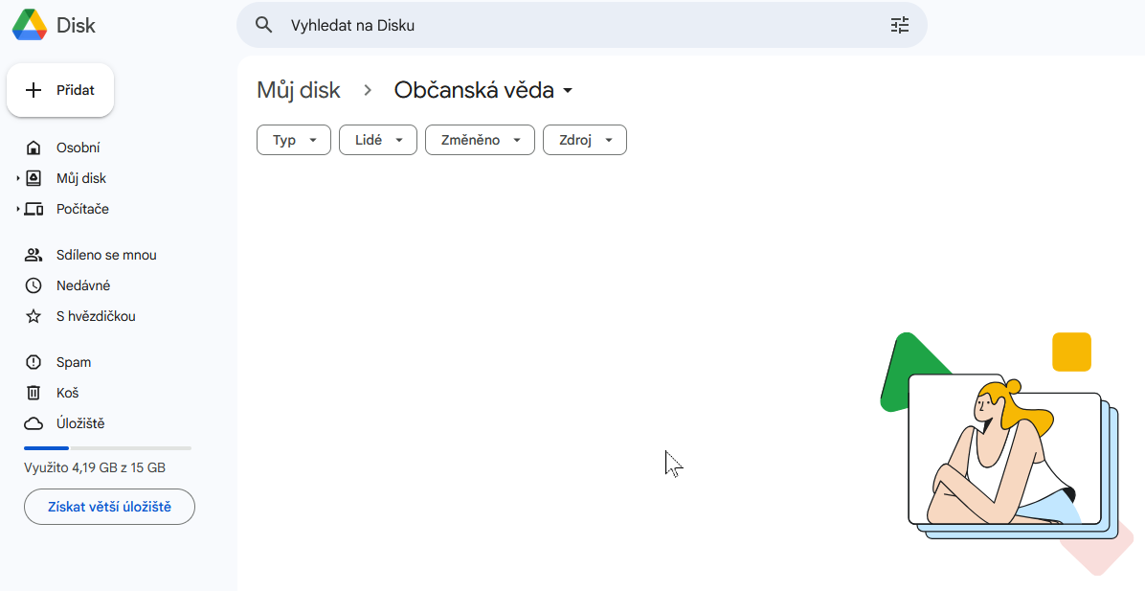
Vytvoříme novou složku

Uvnitř nově vytvořené hlavní složky si připravte několik pod-složek podle typu materiálu. Díky tomu hned víte, kam co patří, a nemusíte soubory složitě dohledávat-(nyní uplatňujeme znalosti, které jsme se naučili v prvním kurzu, v modulu, kdy jsme se učili ovládat počítač).
Zkuste vytvořit následující strukturu složek na svém Google disku
- Název hlavní složky: například „Obcanska_veda“.
- Doporučené podsložky:
  - Fotky — sem můžete ukládat pracovní i vybrané snímky z terénu.
  - Zvuk — nahrávky hlasů ptáků či jiných organismů.
  - Dokumenty — společný deník, poznámky, stručné metodiky.
  - Tabulky — jednoduchý přehled pozorování.
  - Mapy — podklady a exporty pro vlastní mapu lokality.
Jakmile začnete do složek ukládat soubory, pro snazší vyhledávání je praktické pojmenovávat soubory jednotně. Doporučený vzor: RRRR-MM-DD_misto_popis Příklad: 2025-05-12_Sychrov_dub_letni.jpg nebo 2025-05-12_Sychrov_pozorovani.
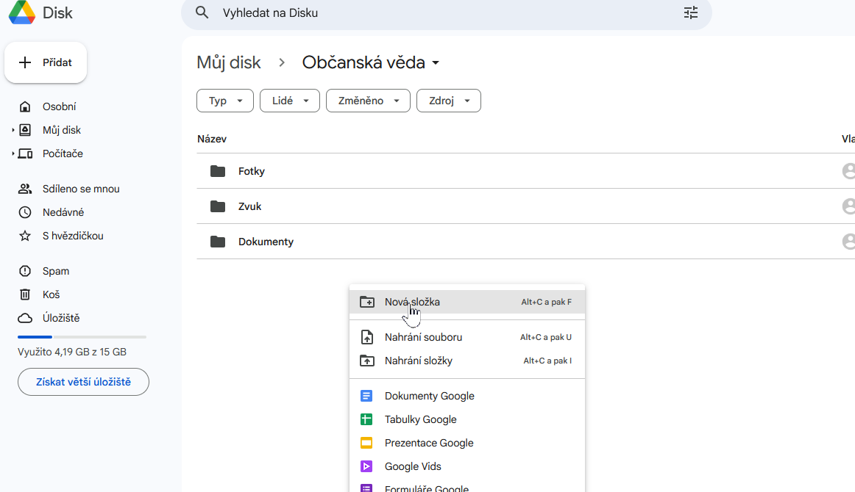
Obrázek 10 Ukázka založení složky na Google disk pomocí pravého tlačítka myši
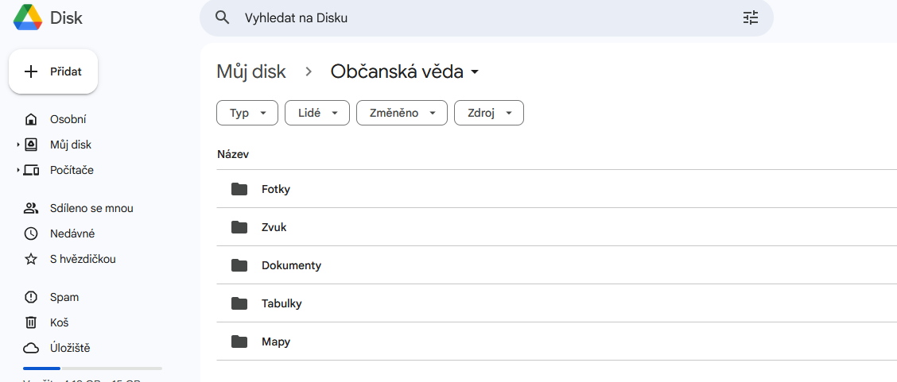
Obrázek 11 Výsledný obsah Google disk po založení nových složek

Nahrávání a třídění souborů
Po každém terénním pozorování je vhodné soubory co nejdříve přesunout do správných složek. Vyhnete se tak pozdějšímu chaosu a ušetříte si práci při sdílení. Tato pravidla jsme si podrobně vysvětlili v prvním kurzu – nahrávání a kopírování souborů do Google Disk se ve svých principech nijak neliší od práce v Průzkumníku.
- Nahrajte fotografie do „Fotky“ a zvuky do „Zvuk“.
- Pokud si pořizujete krátké zápisky, ukládejte je do „Dokumenty“.
- V případě větší sady snímků z jedné akce vytvořte v „Fotky“ podsložku se stejným názvem, jaký nese hlavní souhrnný soubor (datum a místo).

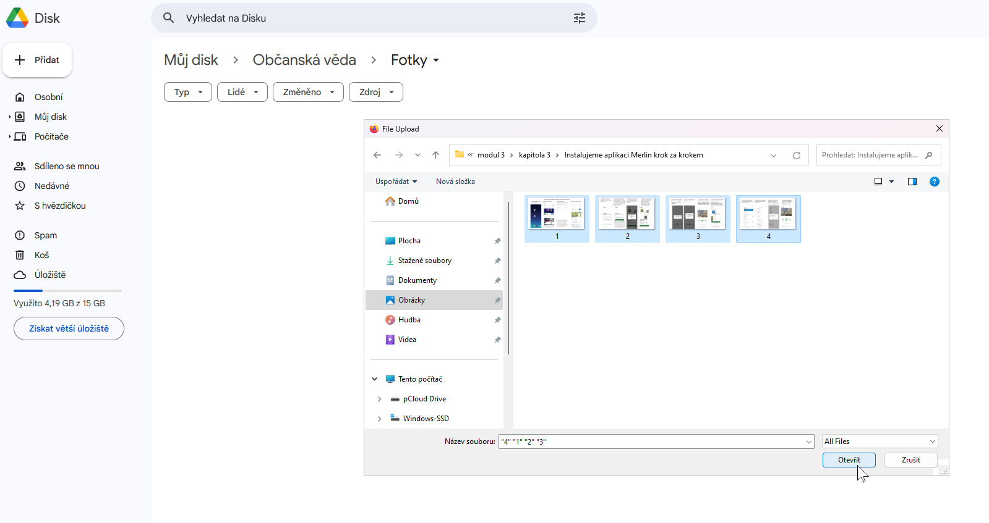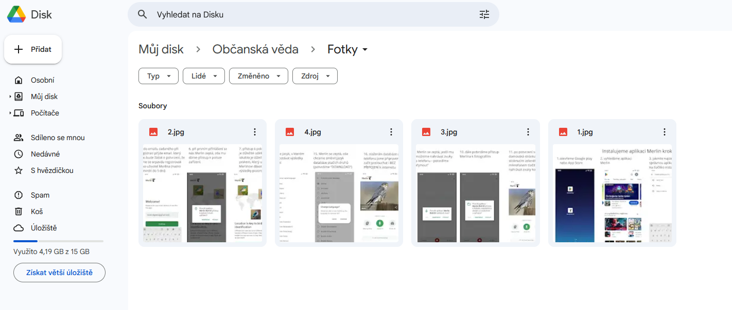
Nahrané soubory se uloží do vybrané složky na Google Disk.
Krok 2 – vybereme soubory a klikneme na tlačítko otevřít (na obrázku vidíte vícenásobný výběr (držením klávesy CTRL + klikání na obrázky, které chcete vložit nebo CTRL + A vybere vše)
Krok 1 – v nabídce PŘIDAT vybereme položku NAHRÁT SOUBORY

Sdílení s konkrétními osobami a práva přístupu
Sdílení s jasně určenými příjemci je nejbezpečnější cesta, jak předávat informace po internetu. Každému lze nastavit taková oprávnění, která odpovídají jeho roli v projektu. Jaká práva můžete nastavit u sdíleného souboru (zde si vzpomeňte na podobná pravidla z našeho kurzu Canva):
- Prohlížet — adresát může soubory otevřít a číst; nic nepřepíše.
- Komentovat — může vkládat připomínky a poznámky (vhodné pro společné čtení).
- Upravovat — může soubory měnit a přidávat nové (vhodné pro spoluautory).
Doporučení: hlavní složku projektu sdílejte na úroveň „Prohlížet“ pro širší okruh spolupracovníků a pouze vybrané dílčí složky (např. „Dokumenty“, „Tabulky“) na úroveň „Upravovat“ pro ty, kdo materiály skutečně editují.
Nejjednodušší způsob, jak vyvolat nabídku „sdílet“, je použitím pravého tlačítka myši u složky nebo souboru, k němuž chcete udělit přístup.
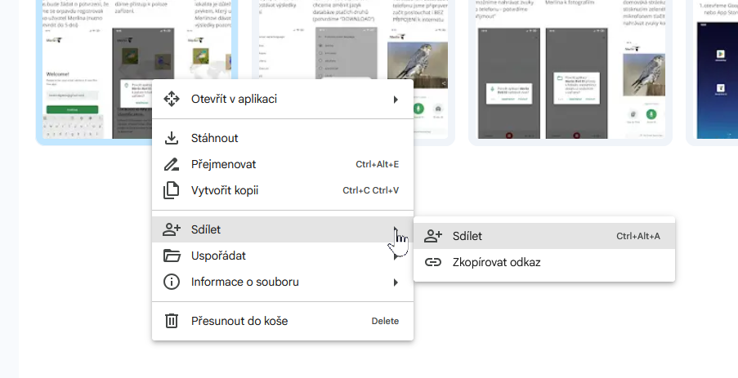
Obrázek 12 Ukázka udělení přístupových práv k souboru v adresáři na Google disk přes kontextovou nabídku vyvolanou pravým tlačítkem myši

Sdílení odkazem a kdy se mu vyhnout
Sdílení odkazem je rychlé, ale méně vhodné pro citlivé podklady. Pokud je zapnuté sdílení „kdokoli s odkazem“, může se odkaz nechtěně dostat k lidem, kteří k souborům nemají mít přístup.
- Pro veřejné materiály (např. leták, ukázkové snímky bez polohy) je odkaz praktický.
- Pro citlivé soubory (např. souřadnice, úplné exporty pozorování) používejte výhradně sdílení na konkrétní e-maily.
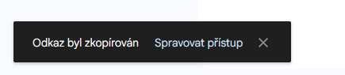
- Před odesláním odkazu vždy zkontrolujte aktuální nastavení přístupů u dané složky či souboru.
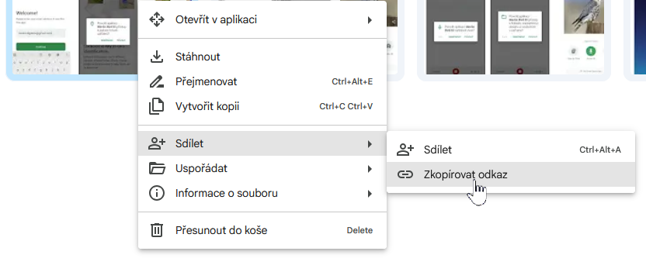
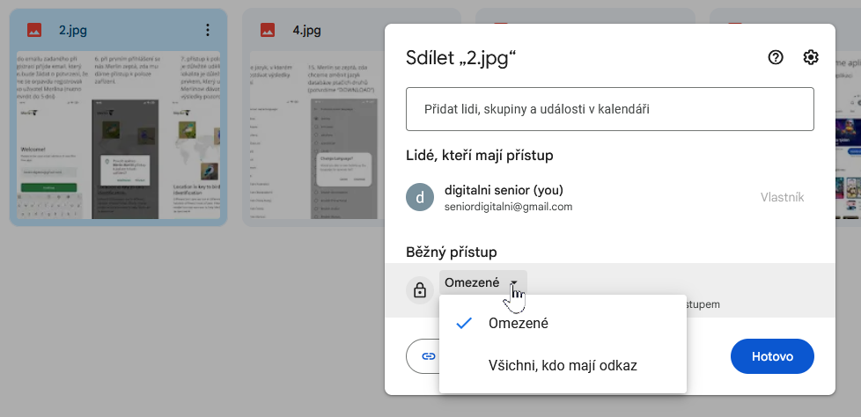

Nejčastější chyby při sdílení souborů a jak jim předejít
Bezpečné sdílení stojí na několika drobných návycích. Dodržení těchto zásad pomůže předejít nedorozuměním i ztrátě času.
- Nesdílet vše odkazem. Odkaz používejte jen pro materiály určené k veřejnému prohlížení.
- Nepřesouvat soubory mimo projekt. Pokud přesunete sdílený soubor jinam, dřívější přístupy a odkazy mohou přestat fungovat.
- Nenahrávat různorodé materiály do jedné složky. Držte se navržené struktury; zrychlí to orientaci i zpětné dohledávání.
- Nenechávat citlivé údaje v otevřených souborech. Před sdílením mimo tým odstraňte polohy nebo použijte verzi bez souřadnic.

Dokumenty Google — deník projektu a rozdíly oproti MS Word
V občanské vědě potřebujeme jednoduchý způsob, jak si vést přehled o tom, co jsme kdy pozorovali, s kým spolupracujeme a kde najdeme související soubory. Dokumenty Google se k tomu hodí proto, že se ukládají samy, otevřete je z jakéhokoli zařízení a snadno je nasdílíte ostatním.
Jako „deník projektu“ dobře poslouží jeden hlavní dokument, do kterého průběžně zapisujete stručné záznamy z terénu, odkazy na související soubory na Disku a poznámky, co ověřit příště. Oproti běžnému textovému editoru, který znáte ze základního kurzu, přinášejí Dokumenty Google navíc možnost společné práce více lidí najednou, komentáře a přehlednou historii verzí.
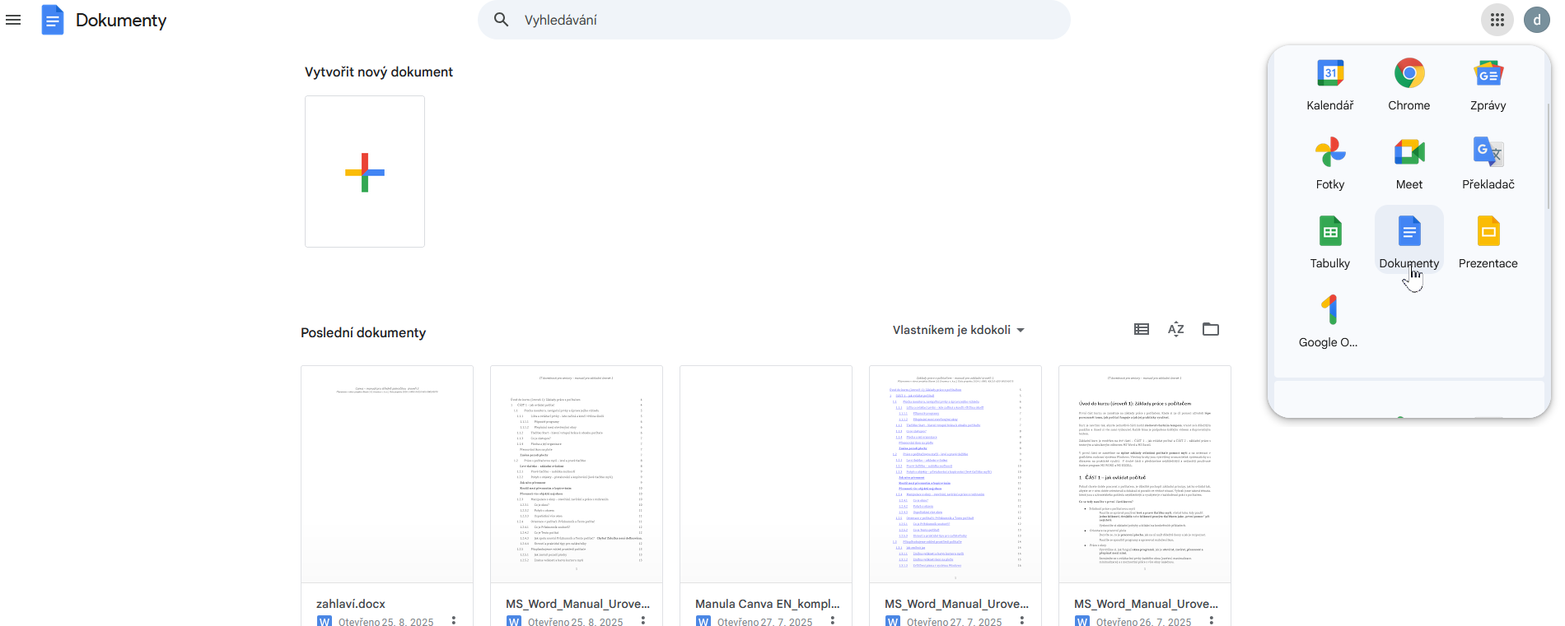
Otevřený soubor otevře pracovní prostor podobný MS WORD
Otevření aplikace Google dokumenty

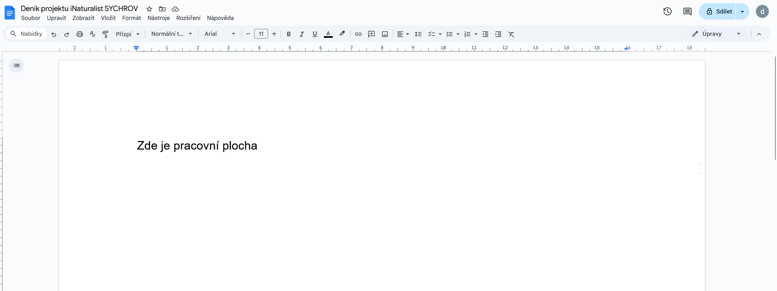

Dokumenty Google vs. MS Word — v čem se liší
Na první pohled vypadají Dokumenty Google podobně jako textový editor, na který jste zvyklí (například MS WORD). Rozdíl je v tom, že dokument žije „na cloudu“ a můžete na něm spolupracovat s dalšími lidmi v reálném čase. Jaké jsou tedy výhody Google Dokumenty:
- Automatické ukládání: změny se ukládají průběžně, není třeba soubor ručně ukládat.
- Přístup odkudkoli: dokument otevřete na počítači, tabletu i mobilu po přihlášení ke svému účtu.
- Společná práce: více lidí může psát a upravovat zároveň, každý vidí právě prováděné změny.
- Historie verzí: kdykoli se vrátíte ke starší podobě dokumentu, vidíte, kdo co upravil.
- Sdílení přes oprávnění: prohlížet, komentovat, upravovat — nastavíte podle role v týmu (podobně jako v Canva nebo na Google Disk).
- Jednoduché exportování dokumentu do DOCX (formát souborů MS WORD) nebo PDF pro tisk či archiv.

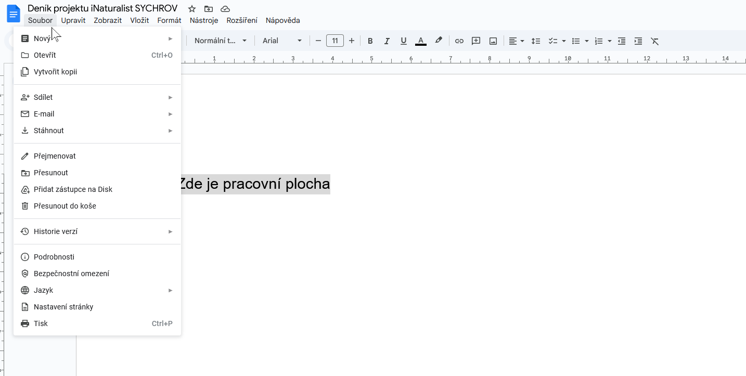
Obrázek 13 Stejně jako v MS WORD v horní liště najdete karty příkazů s rozbalovacím menu

Založení „Deníku projektu“
Deník by měl mít své pevné místo v projektové složce na Disku Google (viz 5.1), aby jej každý snadno našel. V názvu souboru použijte jasné označení projektu a datum založení.
Doporučený obsah první stránky:
- Název projektu a stručný popis.
- Cíl projektu (co sledujeme a proč).
- Kontaktní údaje na hlavní osoby.
- Krátká poznámka, kde jsou uloženy fotky, zvuky, tabulky a mapy.
Doporučená šablona záznamu do deníku, kterou vytvoříte na druhé stránce dokumentu:
- Datum a čas.
- Lokalita (stručně; přesné souřadnice ponechte v tabulce nebo exportu).
- Počasí/podmínky, pokud souvisejí s pozorováním.
- Co bylo pozorováno (krátký popis, pracovní název druhu).
- Název souvisejících souborů na Disku (fotky, zvuky, exporty) a název záznamu v iNaturalist.
- Poznámky: co ověřit, koho se doptat, co příště doplnit.
Při vytvoření stránky se šablonou záznamu využijete funkci konec stránky. Postup je jednoduchý: V nabídce Vložit vyberete položku Konec stránky:
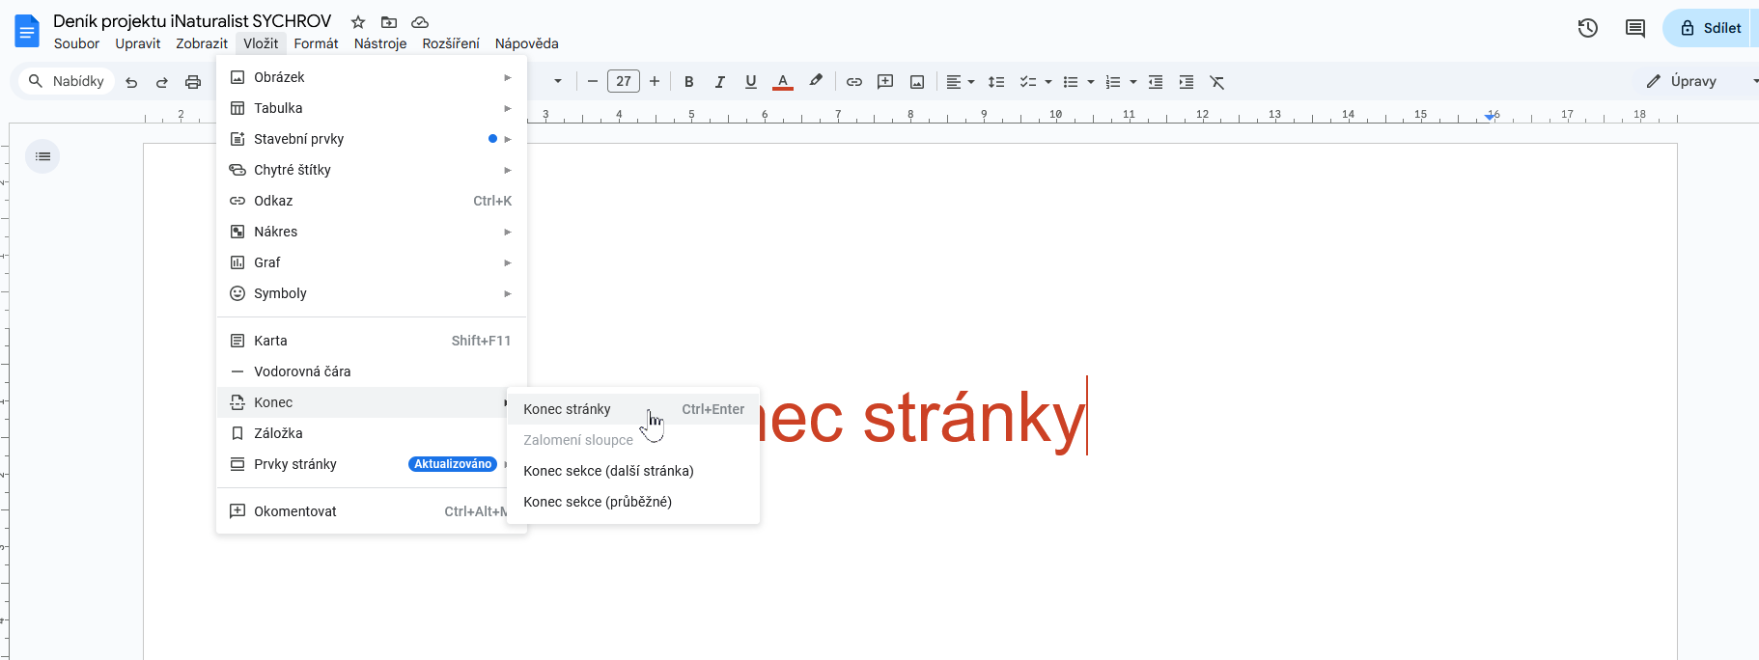
Stejně jako v MS WORD i v Google Dokumenty můžete zobrazit skryté znaky, abyste si udrželi představu o tom, jaké funkce v dokumentu používáte:
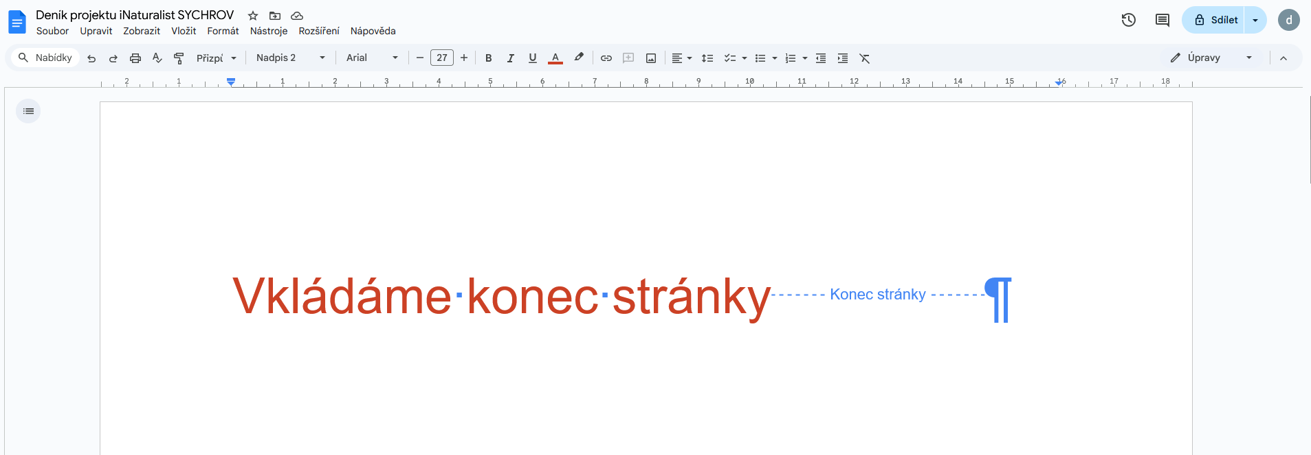
Obrázek 14 Zobrazení skrytých znaků ZOBRAZIT / NETISKNUTELNÉ ZNAKY (nebo klávesové zkratka CTRL+ SHIFT + P).

5.2.3 Práce se strukturou a přehledností v dokumentu
Aby se deník dobře četl i po delší době, vyplatí se používat jednoduché formátovací nástroje, které udrží dokument přehledný.
- Styly nadpisů: pro kapitoly a podkapitoly používejte předdefinované styly Nadpis 1–3.
- Obsah dokumentu: z nadpisů lze vytvořit automatický obsah (přehled kapitol na začátku dokumentu).
- Obrázky a popisky: vložte ilustrační snímek či schéma a přidejte krátký popisek, co obrázek ukazuje.
- Jednoduché tabulky: pro plány terénních výprav nebo rozdělení rolí se hodí tabulka se dvěma až čtyřmi sloupci.
Všechny tyto prvky se do dokumentu aplikují/vkládají podobným způsobem, jako v MS WORD.
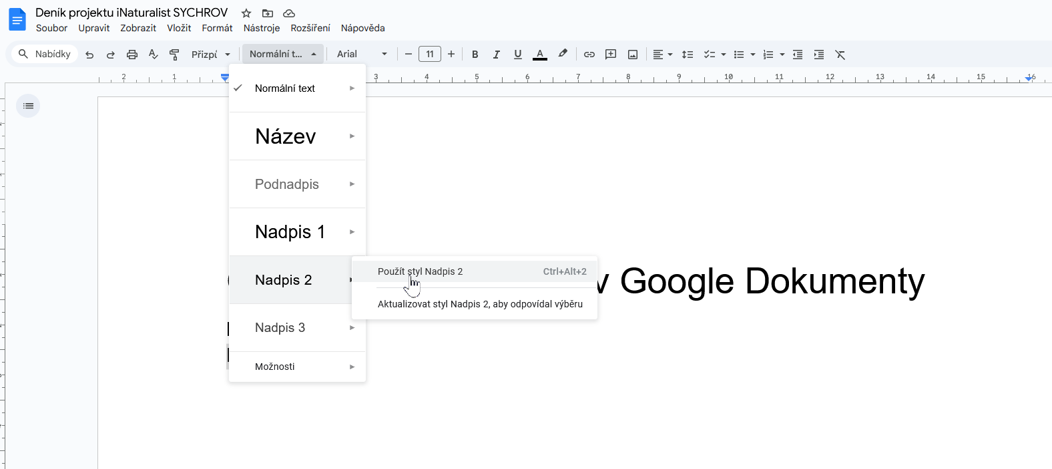
Obrázek 15 Formátování nadpisu
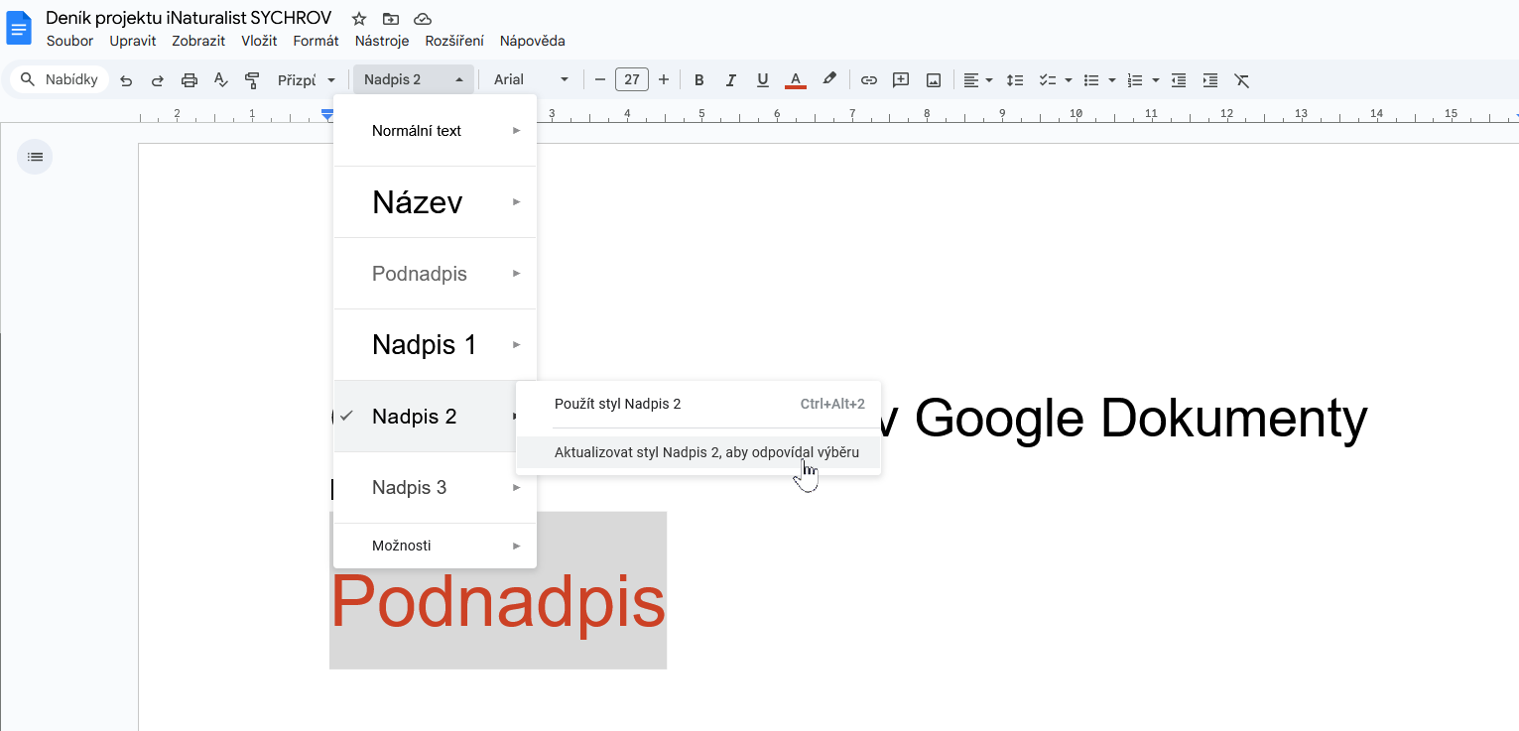
Obrázek 16 Úprava vzhledu stylu nadpisu podle vybraného textu
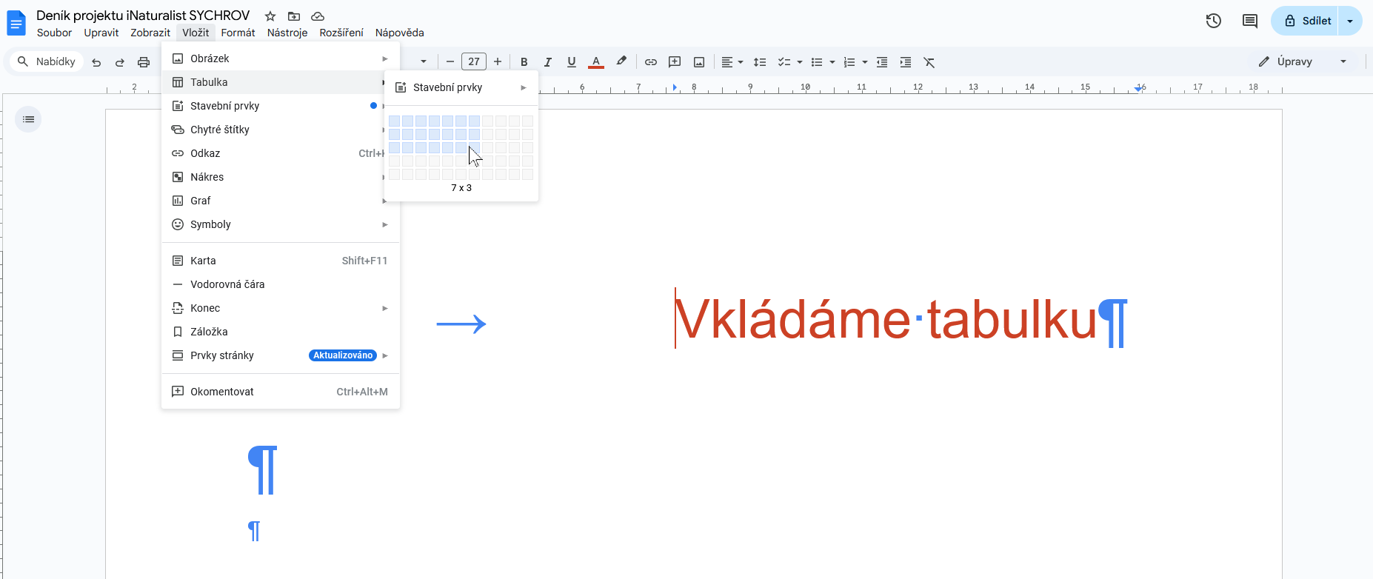
Definování tabulky
Skrytý znak reprezentující použití tabelátoru

Zarážka tabelátoru na pravítku

Obrázek 17 Ukázka podobnosti postupů vkládání prvků s MS WORD – na obrázku vidíte vkládání tabulky, zobrazené skryté znaky a na pravítku si všimněte zarážky tabelátoru, která určuje pozici textu "Vkládáme tabulku"
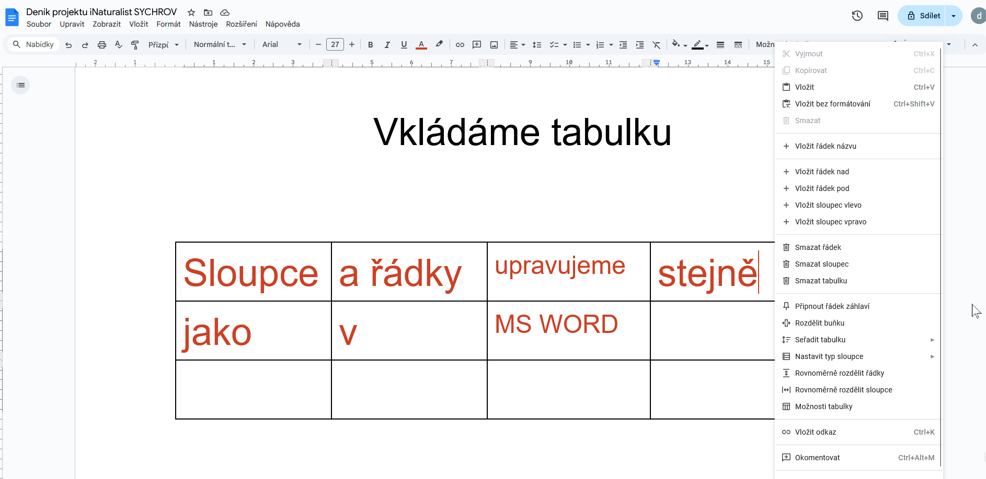
Obrázek 18 Vložená tabulka s možnostmi úpravy vzhledu (pravé tlačítko myši)

Komentáře, návrhy a historie verzí
Společná práce je největší výhodou Dokumentů Google. Umožní připomínkovat text bez ztráty přehledu a vracet se ke starším úpravám.
- Komentáře: slouží pro dotazy a připomínky k vybranému místu v textu; autor může komentáře vyřešit a skrýt.
- Režim návrhů: změny se zobrazují jako návrhy, které lze přijmout nebo odmítnout; chrání původní text.
- Historie verzí: dokument si pamatuje postupné verze; můžete porovnat rozdíly nebo obnovit starší stav.
- Zásady komunikace: pište stručně a věcně, používejte celé věty a uveďte, co přesně navrhujete změnit a proč.
Ukázka práce s komentáři – jejich vložení a následná reakce na vložený komentář:
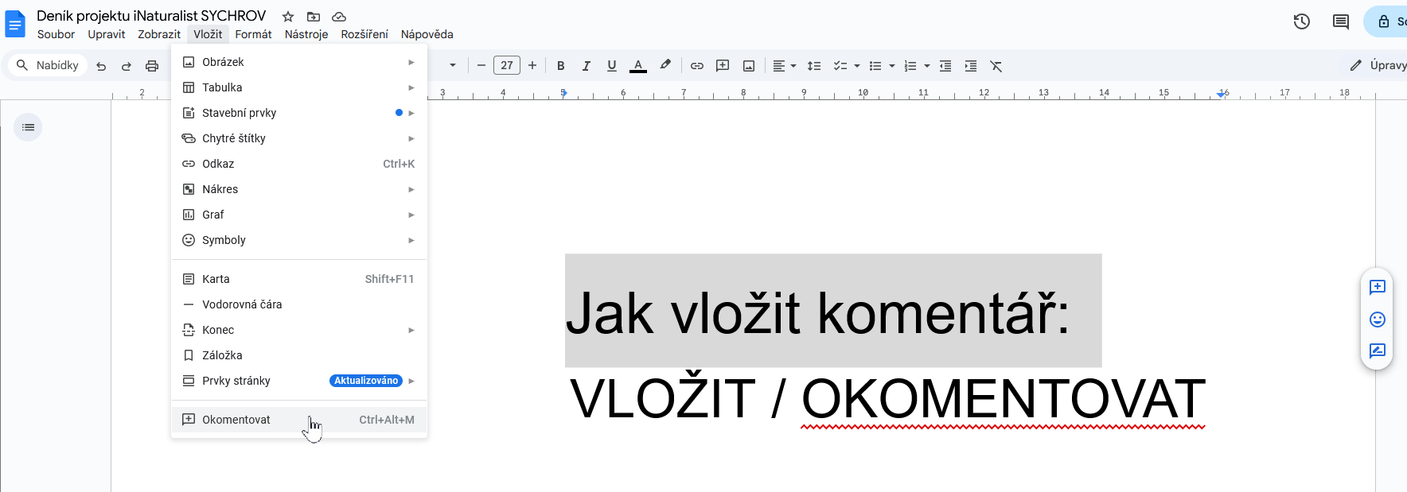
Obrázek 19 Vložení komentáře k vybranému textu

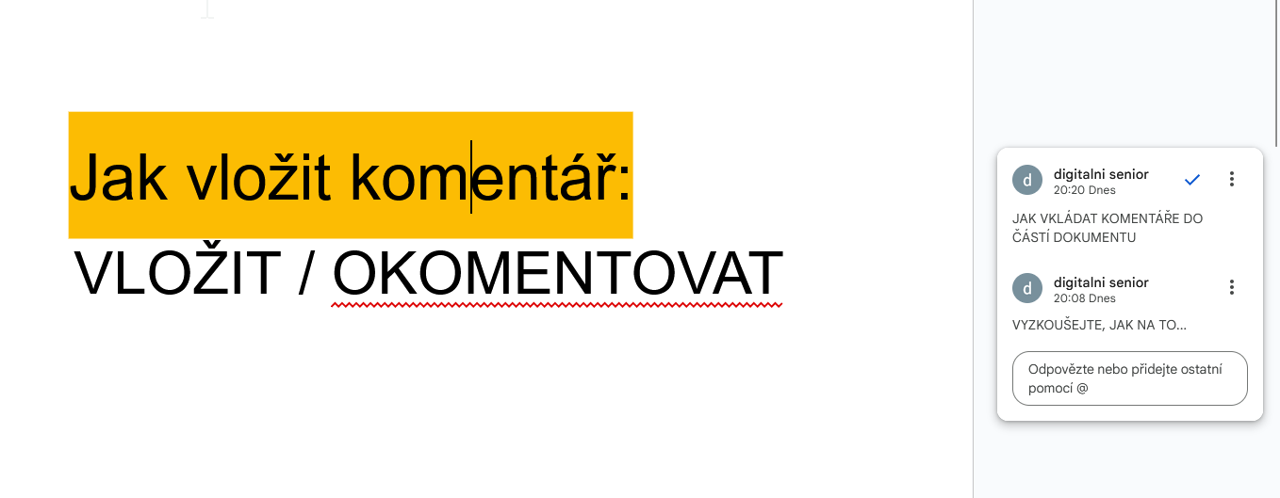
Obrázek 20 Reakce na vložený komentář

Oprávnění a bezpečné sdílení deníku
Deník je pracovní dokument. Obvykle ho sdílíme s týmem, ale ne s širokou veřejností. Podle role jednotlivých osob nastavte úroveň přístupu, Principy nastavení úrovně přístupu odpovídají principům, které jsme si vysvětlili již dříve:
- Prohlížet: vhodné pro širší okruh spolupracovníků, kteří mají být informováni.
- Komentovat: vhodné pro ty, kdo mají dávat připomínky, ale nemají text přímo upravovat.
- Upravovat: určeno pro osoby, které text aktivně píší a mění.
Před sdílením zkontrolujte, zda deník neobsahuje citlivé údaje: přesné souřadnice, detailní popisy přístupu do lokalit nebo osobní údaje. Tyto informace patří do tabulek, exportů nebo interních poznámek, a sdílejí se pouze s potřebnými osobami.

Formátování dokumentu pro tisk a export
I když je deník primárně online, někdy potřebujete verzi pro tisk nebo archiv. Dokumenty Google umožňují jednoduché nastavení vzhledu pro papír.
- Záhlaví a zápatí: vložte název projektu, číslo stránky či datum tisku.
- Číslování stran: u delších dokumentů je užitečné mít čísla stran v zápatí.
- Styly odstavců: používejte jednotný řez písma, velikost a řádkování pro čitelnost.
- Obsah: z nadpisů vygenerujete přehled kapitol na začátku dokumentu.
- Export: uložení do DOCX nebo PDF; pro sdílení mimo prostředí Google je vhodné PDF, pro další editaci DOCX.
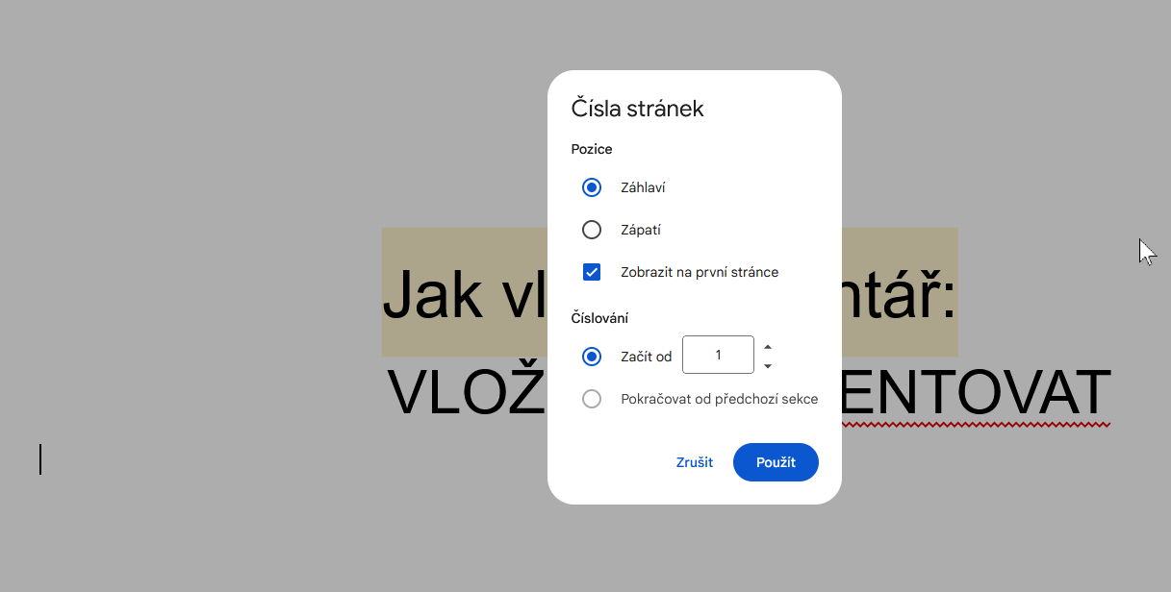
Obrázek 21 Čísla stránek vložíme pomocí nabídky FORMÁT / ČÍSLA STRÁNEK

Tabulky Google — jednoduchý list pozorování
Tabulky Google pracují velmi podobně jako MS Excel: mají buňky, listy, vzorce, filtrování, třídění i podmíněné formátování. Pokud jste v první úrovni kurzu pracovali s Excelem, většinu postupů zde popsaných jste si již osvojili v první úrovni (občas jsou funkce jinak uspořádané, ale v podstatě vše, co umí MS Excel v základní úrovni, ovládají i Google Tabulky). Hlavní rozdíl je v online prostředí: dokument se ukládá průběžně, je dostupný z libovolného zařízení a snadno se sdílí s dalšími lidmi.
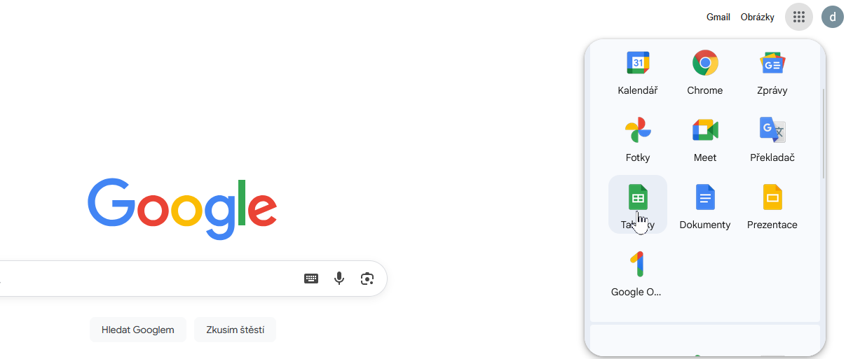
Tabulky Google otevřeme zde
V kontextu občanské vědy dávají Tabulky Google smysl díky stálé dostupnosti, jednoduché spolupráci v reálném čase a provázanosti s dalšími nástroji Google (Disk, Dokumenty, Fotky, My Maps). Usnadňují tak průběžné vedení přehledu, předávání podkladů kolegům a pozdější práci s mapou či souhrny.
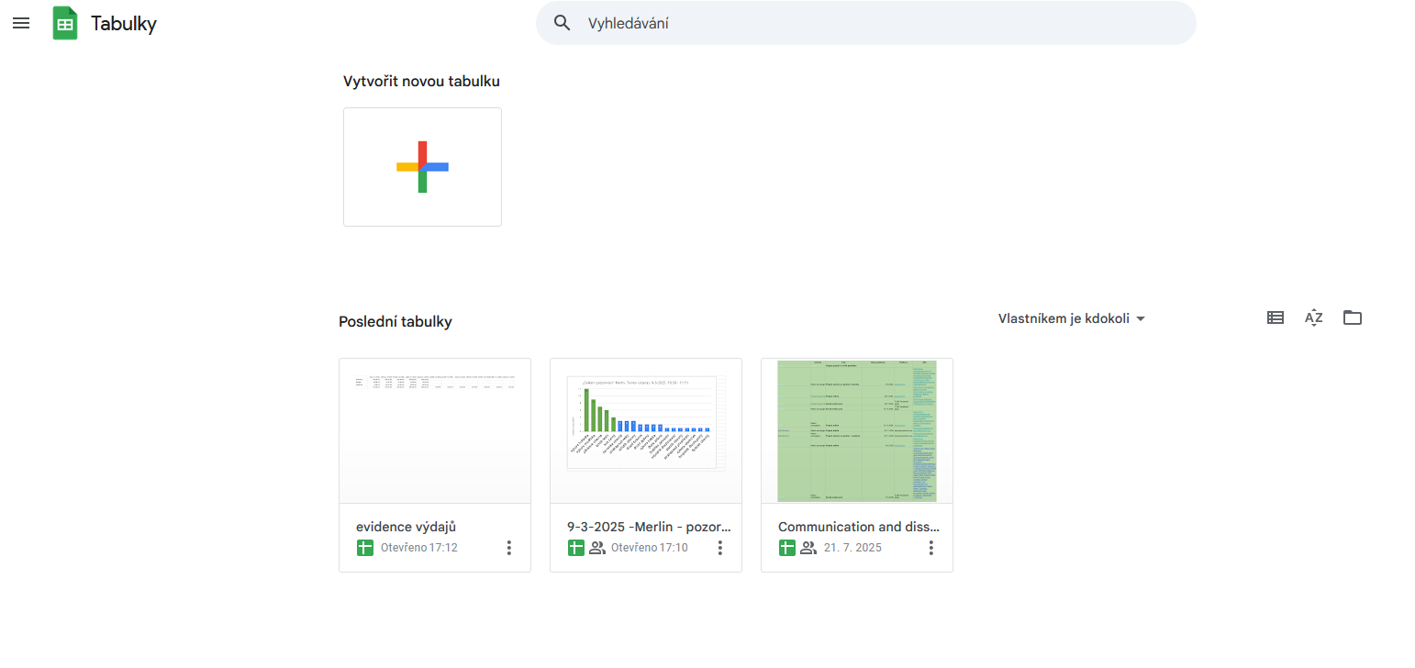
Již existující soubory, které otevřete kliknutím myši
Otevření nového souboru
Obrázek 22 Ukázka pracovního prostoru Excel před otevřením souboru
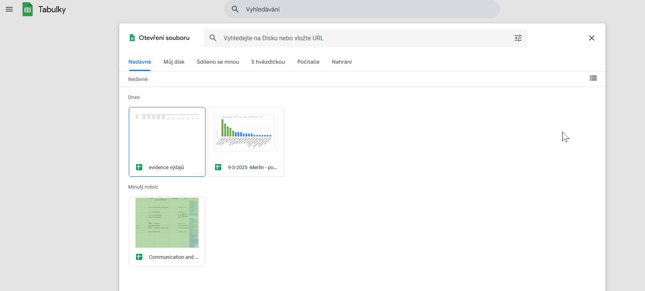
Do Tabulek Google můžete nahrát i soubory uložené v počítači (pracuje i se soubory MS EXCEL)
Obrázek 23 Dialogové okno otevření souboru
My se zaměříme primárně na práci s tabulkou, které je pro nás základním pracovním přehledem pozorování: na jednom místě uchovává datum, místo, způsob záznamu a odkazy na související materiály. Cílem tabulky je poskytnout jednotný, stručný a konzistentní zápis, který se snadno filtruje a exportuje. V následujících podkapitolách si proto představíme postupy a nástroje, které nám takovou přehlednou tabulku pozorování pomohou vytvořit.

Založení pracovní tabulky a doporučené sloupce
Stejně jako v Excelu začínáte prázdným listem a pojmenujete soubor i sloupce. V online prostředí je vhodné soubor uložit do projektové složky na Disku pro udržení lepšího přehledu v souborech a umožnění přístupu případným dalším členům vašeho pozorovatelského týmu.
Na ukázce vidíte tabulku, do které jsme si zpracovali naše pozorování s Merlinem:

Pokud si budete připravovat tabulku pro vlastní sledování s aplikací iNaturalista, doporučujeme vám evidovat následující data. Ať už se rozhodnete pro evidenci dat z celého seznamu nebo si vyberete jen několik parametrů, naším cílem je vytvořit první tabulku v Google Tabulkách (bez vyplněných dat z pozorování).
Doporučené sloupce pro vaši tabulku pozorování s iNaturalist:
- Datum — den pořízení pozorování (stejně jako v Excelu lze nastavit formát).
- Čas (volitelně) — užitečné u ranních/večerních záznamů.
- Místo – stručně — název lokality bez přesných souřadnic (např. „Park Sychrov – jih“).
- Souřadnice (volitelně) — přesná poloha; používejte s ohledem na soukromí.
- Druh – pracovní název — i neurčité označení („neznámá bylina“) je užitečné pro pozdější dohledání.
- Poznámka — stručné okolnosti, co ověřit.

Formátování buněk
Téma formátování jsme si podrobně vysvětlili v první úrovni našich kurzů, v rámci výuky MS EXCEL. V této kapitole se proto zaměříme pouze na základní ukázky a postupy.
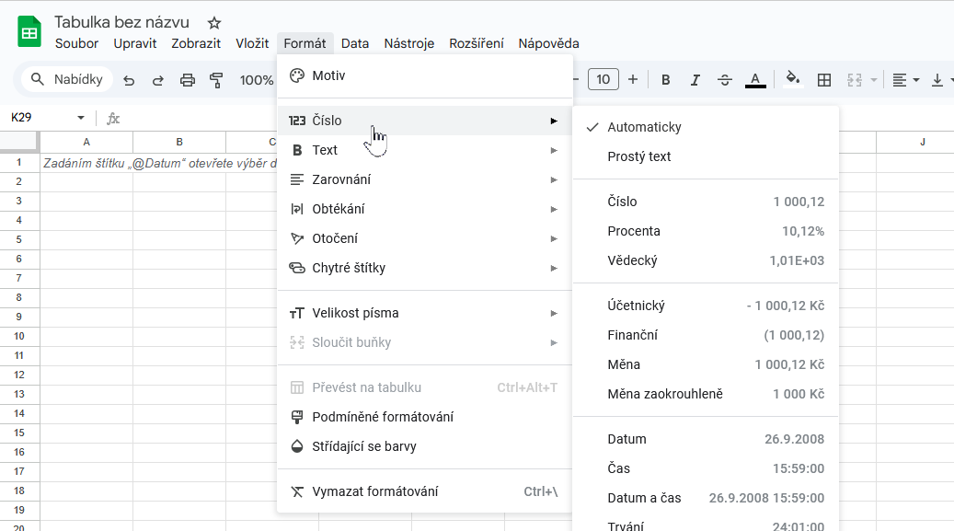
Také v Google Tabulkách můžete nastavit formát buněk jako datum, měna nebo text. Nastavujete v záložce FORMÁT / ČÍSLO. Následující obrázky nám uvedou několik příkladů, jak formátovat text, sami si můžete vyzkoušet třeba nastavit formátování měny, ale namísto Kč nastavte měnu EUR.

Obrázek 24 Jak otevřít nabídku formátování v Google Tabulky
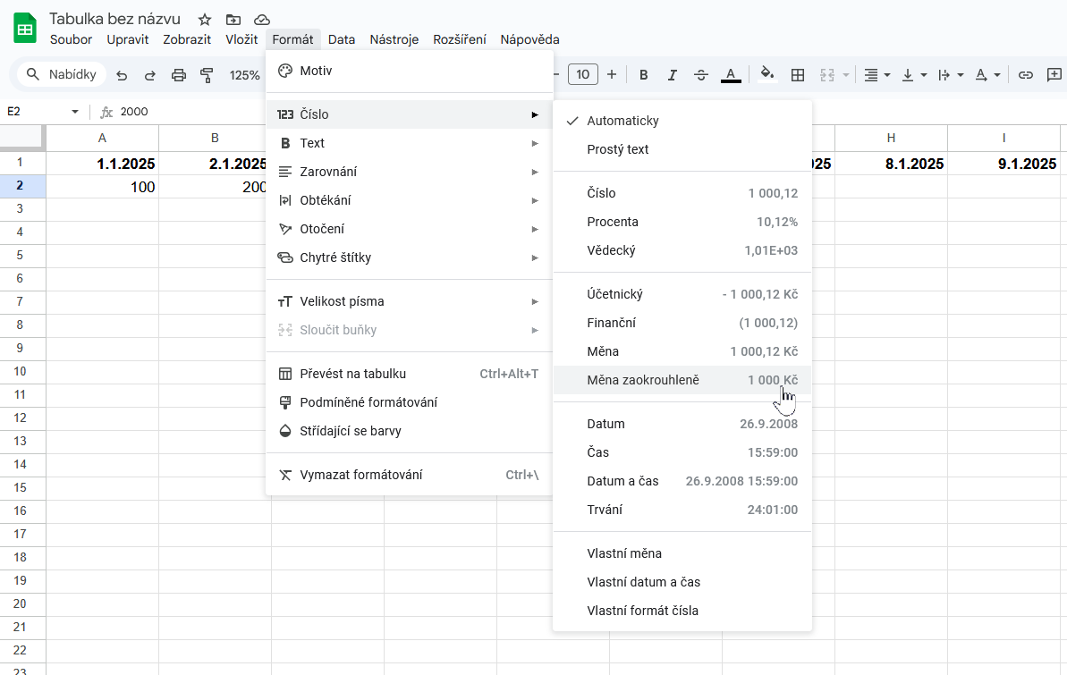
Ukázka nastavení formátu buňky na „měna“
Změna formátu měny

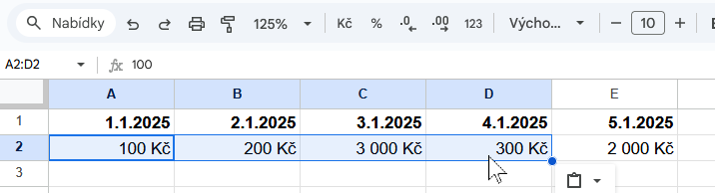
Funkce KOPÍROVAT FORMÁT
Stejně jako v MS WORD či MS Excel, má aplikace Google Tabulky vestavěnou funkci kopírování formátu. Jakmile tuto ikonu zapnete, stačí tímto „válečkem“ přetřít jakékoliv buňky v tabulce a přenese se do nich formát buňky, která byla aktivní při zapnutí funkce kopírování formátu.
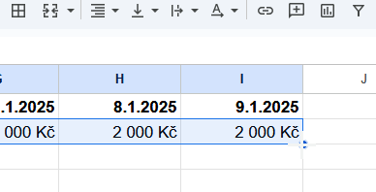
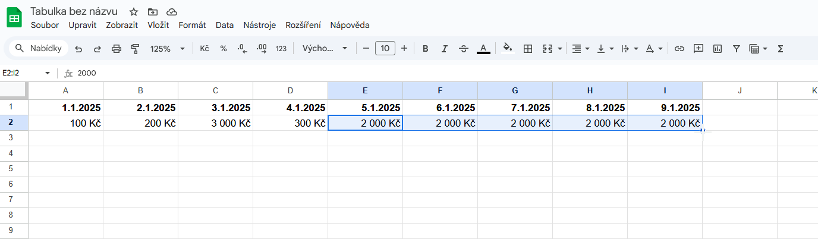
Další podobnost s MS Excel najdete v možnosti kopírovat obsah buněk tažením pomocí úchytu v pravém dolním rohu buňky (na rozdíl od Excelu, ale v Google Tabulkách uvidíte v rohu modrou tečku – jakmile na ni najedete kurzorem, změní se jeho tvar na křížek a nyní stačí kliknout levým tlačítkem myši, držet a táhnout přes všechny buňky, kam chcete kopírovat obsah buňky původní (například datumy, posloupnost čísel nebo třeba vzorec pro sumu).

Ukotvit příčky, filtrování, třídění a hledání
Větší tabulky se bez základní „ergonomie“ špatně čtou. Stejně jako v Excelu si můžete ukotvit hlavičku a první sloupec, aby zůstaly viditelné, a použít filtrování či třídění.
Ukážeme si jednotlivé postupy s obrázkovým návodem:
- Ukotvit příčky — ukotvěte horní řádek (názvy sloupců) a podle potřeby i první sloupec (např. Datum). Při rolování zůstávají stále na očích.
Vyberte ZOBRAZIT / UKOTVIT / zvolte prvky, které v tabulce chcete ukotvit (viz následující obrázek).
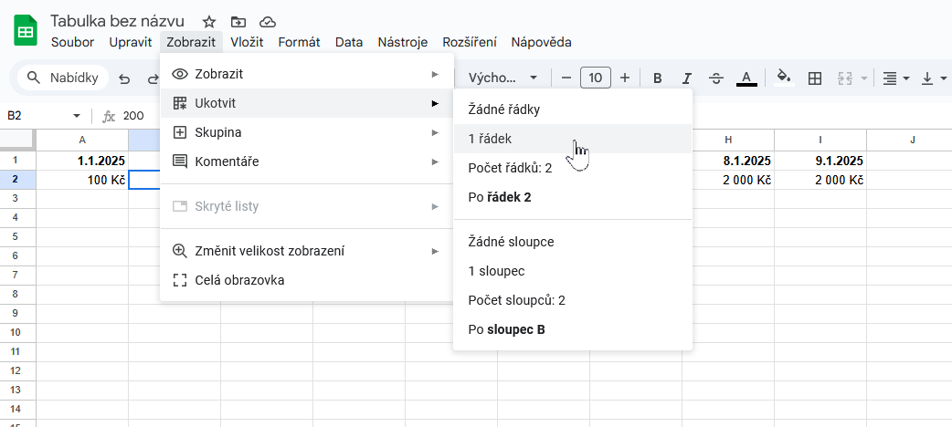
- Filtr — zobrazí jen řádky splňující podmínku (např. „Způsob záznamu = zvuk“).
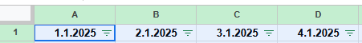
Filtr zapnete v nabídce DATA, v horním řádku se okamžitě po zapnutí filtru zobrazí ikona filtru, která rozbalí další nabídku možnosti filtrování, pokud na ni kliknete.
Ikona filtr zobrazená na prvním řádku datové tabulky

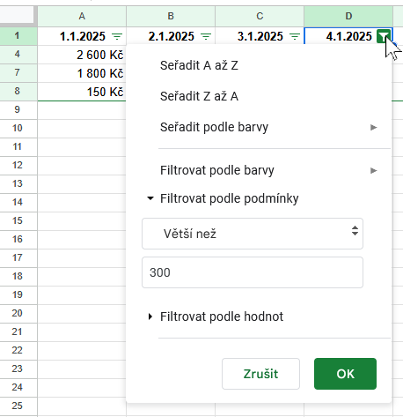
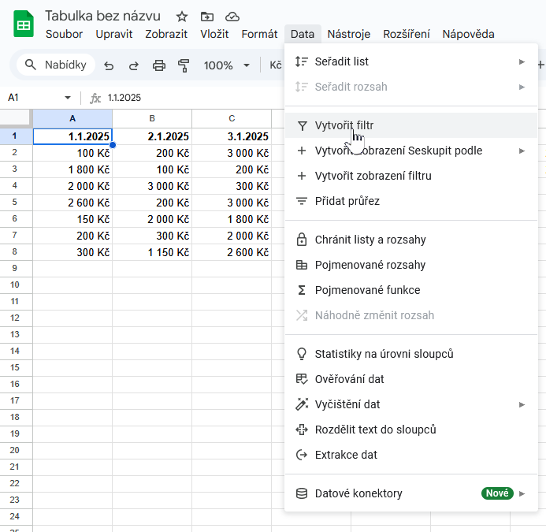
Obrázek 25 Zadání podmínky filtru
Obrázek 26 Zapnutí filtru
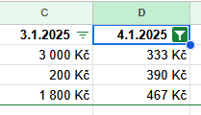
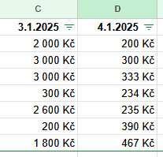
Obrázek 27 Tabulka po aplikaci filtru (ikona filtru je zelená – upozorňuje na zapnutý filtr v tomto sloupci)
Obrázek 28 Původní tabulka
- Třídění — seřadí data podle vybraného sloupce (např. Datum od nejnovějšího).
Třídit data můžete bud zapnutím filtru DATA / FILTR nebo výběrem první položky v rozbaleném menu DATA – SEŘADIT. Obě možnosti jsou ukázány na následujících obrázcích:
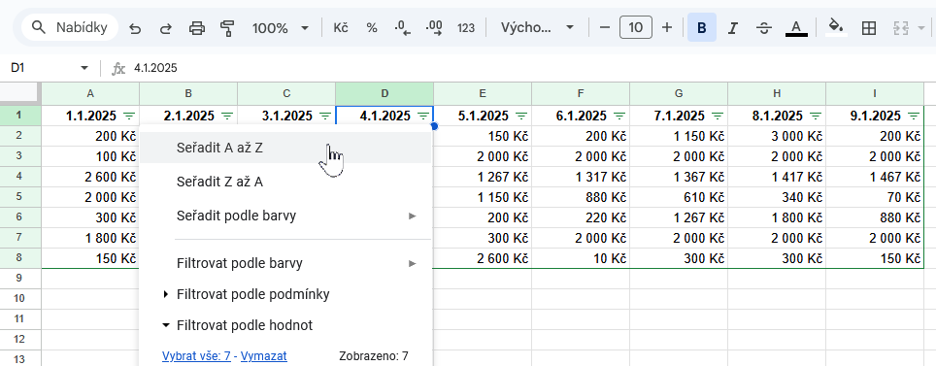
Obrázek 29 Možnost třídění dat v nabídce FILTR
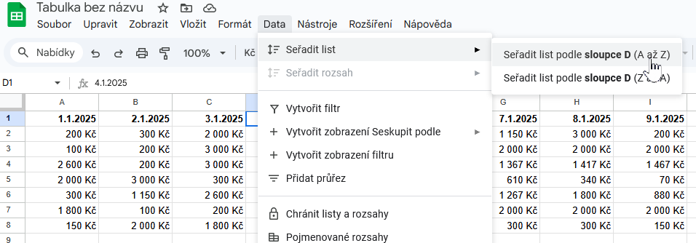
Obrázek 30 Řazení dat pomocí nabídky DATA/SEŘADIT LIST
- Hledání — rychle vyhledá text (např. část názvu lokality či druhu).
Funkci hledání otevřeme pomocí klávesové zkratky CTRL+H. V dialogovém okně doplníme údaje, který chceme vyhledat a potvrdíme.
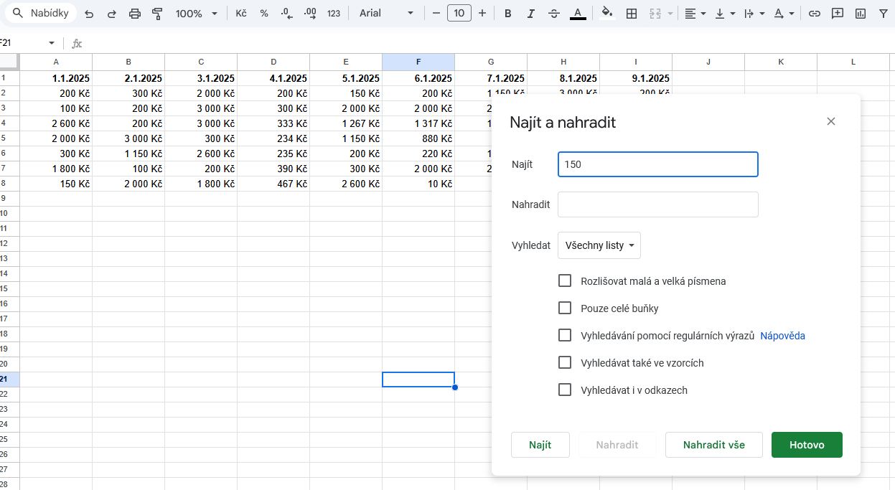
Obrázek 31 Funkce HLEDÁNÍ

Zadávání vzorců a kopírování
Práce se vzorci v Google Tabulkách se neliší od toho, co už znáte z MS Excelu. Vzorec vždy začíná znakem = a může obsahovat čísla, odkazy na buňky nebo funkce. Tento princip jste si vyzkoušeli už v první úrovni kurzu, proto zde navážeme a ukážeme si pouze základní možnosti práce s výpočty v Google Tabulkách.

Jednoduché výpočty
Pokud chcete sečíst nebo jinak vypočítat hodnoty, napište do buňky znak „rovná se“, zvolte funkci a označte rozsah. Zde je ukázka jednoduchých vzorců (identifikace buňky se zapíše do vzorce sama po kliknutí na buňku, s kterou chcete ve vzorci pracovat:
- =A1+A2 – sečte dvě buňky.
- =SUM(A1:A10) – sečte hodnoty v rozsahu buněk A1 až A10 (vyberete buňky ve sloupci, které chcete sečíst pomocí tažení myši).
- =AVERAGE(B1:B10) – vypočítá průměr hodnot ve sloupci B.
Stejně jako v Excelu se výsledek okamžitě přepočítá při změně vstupních údajů.

Nejčastěji používané funkce
Google Tabulky nabízejí stovky funkcí, ale v praxi „občanského vědce“ se vám budou hodit zejména:
- SUM (součet) – rychlé sčítání vybraných buněk.
- AVERAGE (průměr) – výpočet průměru.
- MIN / MAX – hledání nejmenší a největší hodnoty.
- COUNT – počet číselných záznamů v rozsahu.
- IF (KDYŽ) – podmíněný výpočet (např. „pokud je hodnota větší než 10, napiš ANO, jinak NE“).
Základní funkce vám bude aplikace nabízet automaticky, jakmile vyberete oblast buněk, s kterými chcete pracovat.
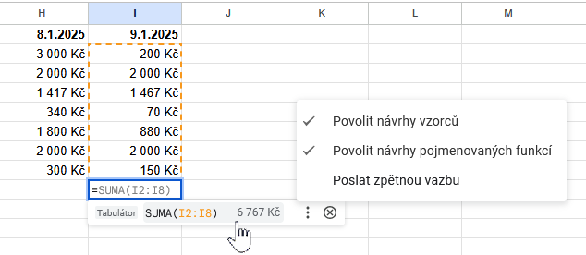
Obrázek 32 Automatická nabídka vzorce pro výpočet
Kopírování vzorců
Nemusíte zapisovat každý vzorec zvlášť – jednou vytvořený vzorec můžete snadno zkopírovat do dalších buněk. Kopírování pomocí malého čtverečku v pravém dolním rohu buňky jsme si již ukázali. Pokud se v kopírované buňce nachází vzorec, tažením tohoto úchytu zkopírujete vzorec do dalších buněk. Postup:
- Klikněte na buňku se vzorcem.
- Uchopte malý čtvereček v pravém dolním rohu a přetáhněte směrem dolů nebo doprava.
- Google Tabulky automaticky přizpůsobí odkazy podle nové pozice.
Pokud chcete, aby se část odkazu neměnila (např. vždy odkazovala na konkrétní buňku), použijte pevnou adresu se znakem $. Například =$A$1+B1 zajistí, že buňka A1 zůstane vždy stejná, i když vzorec zkopírujete jinam. Tento postup funguje naprosto stejně jako v Excelu.
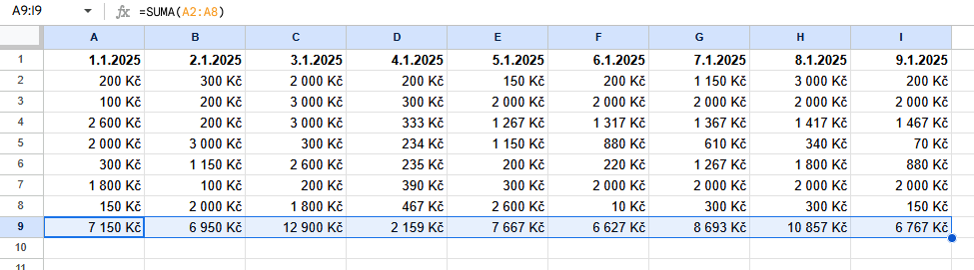
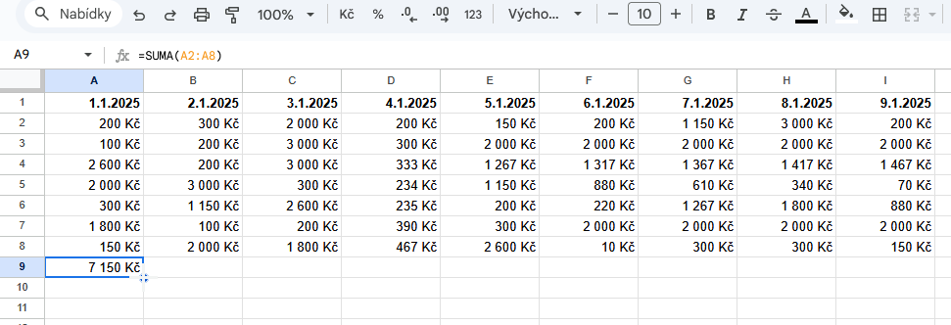
Kopírujeme vzorec tažením
Zkopírovaný vzorec do dalších buněk tažením

Úpravy tabulky — přidávání řádků a sloupců, slučování buněk
Při vedení záznamů v občanské vědě se tabulka vyvíjí: v této kapitole si proto ukážeme, jak přidáme nový údaj (sloupec), doplníme další pozorování (řádky) nebo sloučíme buňky pro zobrazení nadpisu přes více sloupců.
V Google Tabulkách se tyto úpravy dělají velmi podobně jako v MS Excelu.

Přidání řádku
Nejrychlejší je pracovat přímo v záhlaví řádků (v levém okraji tabulky). Princip je obdobný jako v Excelu.
- Klikněte pravým tlačítkem na číslo řádku, u kterého chcete vložit nový.
- Zvolte Vložit řádek nad nebo Vložit řádek pod.
- Chcete-li vložit více řádků najednou, předem označte tolik řádků, kolik potřebujete doplnit (Tabulky nabídnou „Vložit X řádků“).
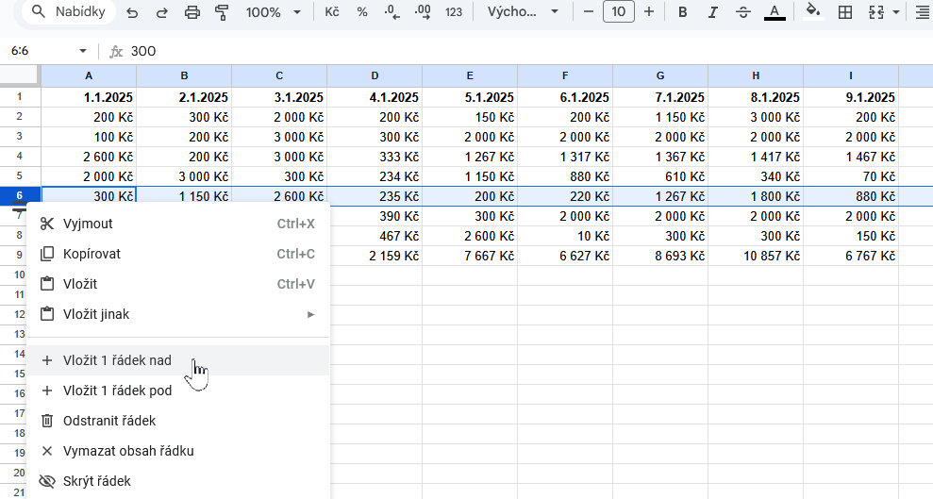
Přidáváme řádek uvnitř tabulky

Přidání sloupce
Postup je shodný, jako jsme si ukázali v předchozí kapitole, jen pracujete v záhlaví sloupců (písmena nahoře). Jak na to:
- Klikněte pravým tlačítkem na písmeno sloupce.
- Zvolte Vložit sloupec vlevo nebo Vložit sloupec vpravo.
- Pro více sloupců označte předem několik sousedních sloupců (nabídka „Vložit X sloupců“).

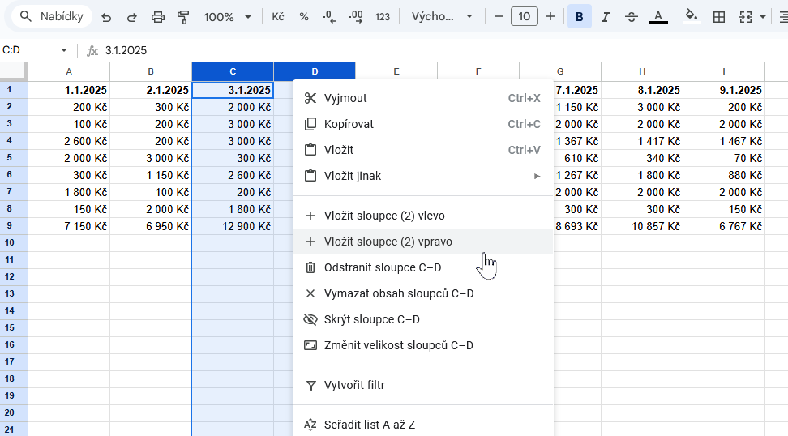
Přidání sloupců uvnitř tabulky (v tomto případě vkládáme najednou dva sloupce)

Slučování buněk (kdy a jak)
Slučování buněk používejte hlavně pro nadpisy nebo popisky nad tabulkou; uvnitř datové oblasti může komplikovat třídění, filtrování i export. Princip je i zde shodný s Excelem.
- Označte sousední buňky, které chcete sloučit (v řádku nebo ve sloupci).
- V nabídce zvolte Formát → Sloučit buňky a vyberte typ:
  - Sloučit vše (jediná buňka z vybraného obdélníku),
  - Sloučit vodorovně (v rámci řádku),
  - Sloučit svisle (v rámci sloupce).
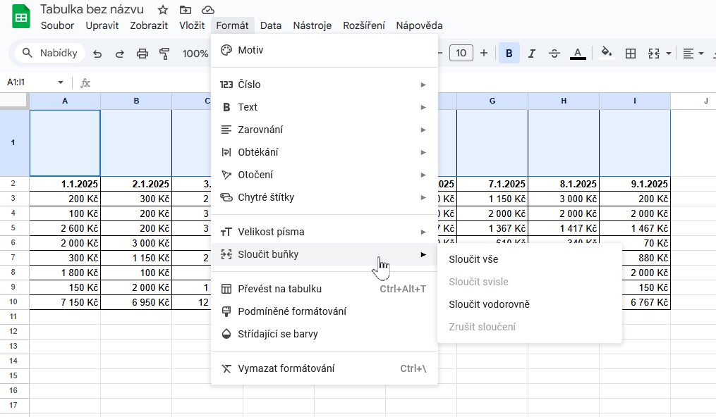
- Potřebujete-li změnu vrátit, použijte Zrušit sloučení.
Obrázek 33 Funkce sloučení buněk
Výsledek – jedna sloučená buňka, jejíž vhled lze upravit pomocí série ikon formátování
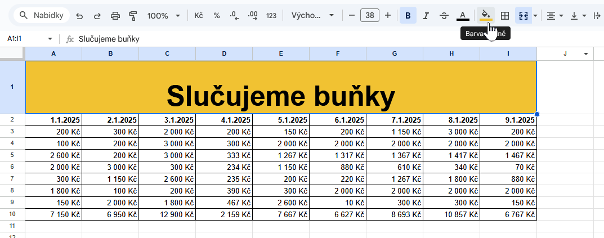
Důležitá upozornění:
- Po sloučení zůstane pouze hodnota z levé horní buňky, ostatní se zruší. Pokud obsah potřebujete zachovat, nejprve jej přesuňte jinam.
- Sloučené buňky mohou narušit třídění, filtry, kontingenční přehledy a exporty (CSV/KML). Proto je nemějte uvnitř datové mřížky, ale jen v řádcích s nadpisy nad ní.
- Alternativa k „vizuálnímu“ spojení: vložte nad tabulku samostatný řádek s názvem a sloučení použijte jen v tomto nadpisovém řádku; samotná datová tabulka zůstane bez sloučených buněk (jako v příkladu na předchozím obrázku).

Tisk, export a sdílení
Tisknutí tabulek a grafů z aplikace Google Tabulky je opět velice podobné tisknutí v MS EXCEL. Protože už jsme toto téma vysvětlovali podrobně v prvním kurzu, kde jsme se věnovali práci s Excelem, v této kapitole si jen stručně představíme postupy, jak na tisknutí, export a sdílení v Google Tabulky.
Jak tisknout:
- Otevřete tabulku a zvolte Soubor → Tisk (nebo klávesovou zkratku Ctrl+P).
- Otevře se náhled tisku s nastaveními na pravé straně.
Co tisknout (rozsah)
- Aktuální list – vytiskne právě otevřený list.
- Sešit – vytiskne všechny listy v dokumentu (každý zvlášť, za sebou).
- Vybrané buňky – před otevřením tisku nejprve označte myší požadovaný rozsah; poté tiskne jen tento výběr.
Pokud potřebujete vybrat jen několik konkrétních listů (ne všechny), vytiskněte je postupně jako „Aktuální list“. Funkce „Sešit“ vytiskne vše.
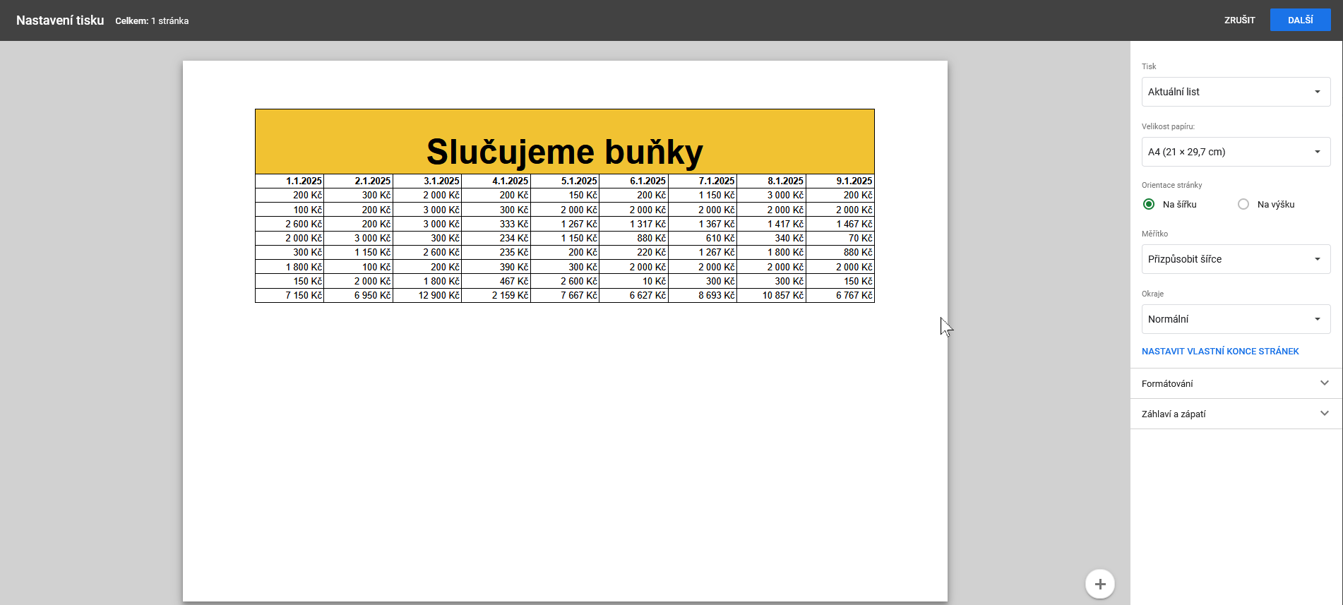
V tomto menu vybíráme nastavení tisku
Obrázek 34 Náhled před tiskem Google Tabulky
CO a jak nastavit, aby se tabulka vešla na stránku:
- Měřítko: zvolte Přizpůsobit na šířku (všechny sloupce se vměstnají do jedné šířky stránky), případně Přizpůsobit na stránku (vejde se celý obsah na jednu stránku).
- Orientace: Na šířku pomůže u širokých tabulek.
- Velikost papíru: A4 (běžný standard).
- Okraje: Úzké zvětší využitelnou plochu.
- Mřížka a záhlaví: dle potřeby zapněte čáry mřížky, čísla stran, datum, název listu – lépe se pak v tisku orientuje.
Náhled před tiskem
- V levé části okna (viz předchozí obrázek) vidíte náhled – listujte stránkami a zkontrolujte, že je vše čitelné a zarovnané.
- Pokud je písmo příliš malé, zkuste upravit měřítko, orientaci nebo dočasně zúžit sloupce v tabulce a náhled obnovit.

Export do souboru
Někdy je lepší místo tisku vygenerovat soubor. V Google Tabulkách použijte Soubor → Stáhnout a vyberte formát.
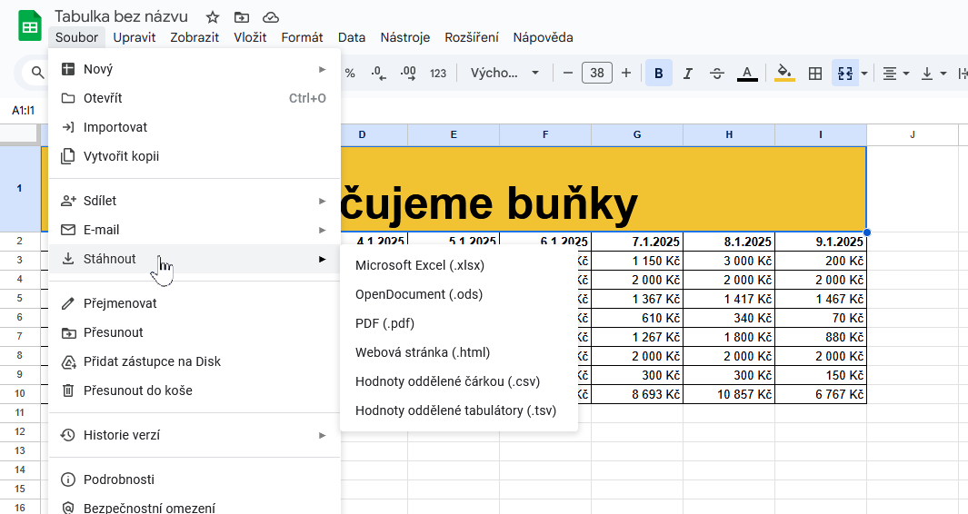
Nejčastěji volíte xlsx nebo pdf – formát pdf jsme si vysvětlili v minulých kurzech – pokud vyberete tento formát, stažený soubor bude jednoduše čitelný pro kohokoliv - bez nutnosti mít přístup ke Google Tabulkám nebo MS Excel. Nejčastěji používané formáty, z kterých můžete vybrat:
- Microsoft Excel (.xlsx)
- OpenDocument (.ods) – otevřený formát (LibreOffice apod.).
- PDF (.pdf) – „pevný“ vzhled vhodný k odeslání e-mailem nebo k tisku v kopírce. Před exportem si v dialogu PDF nastavte stejné volby jako u tisku (měřítko, okraje, orientace).
- CSV (.csv) – textový soubor s hodnotami oddělenými čárkou; jen aktuální list, bez formátování a vzorců (hodí se pro import do My Maps, iNaturalist, statistik apod.).
Poznámka: CSV exportuje pouze data (výsledné hodnoty), ne formát ani vzorce – je to v pořádku; pro další zpracování je to často žádoucí.

Sdílení tabulky online
Sdílení funguje obdobně jako u Google Fotek nebo Canva: buď pozvete konkrétní osoby, nebo povolíte přístup přes odkaz.
- Klikněte na Sdílet (vpravo nahoře).
- Zadejte e-mail osoby, nebo zvolte „Získat odkaz“ a nastavte, kdo odkaz uvidí.
- Přidělte práva:
  - Prohlížet – jen ke čtení (doporučeno pro širší okruh).
  - Komentovat – mohou psát připomínky, ale neupravují data.
  - Upravovat – plný přístup (vyhraďte pro malý tým, kterému věříte).
Praktické tipy:
- U citlivých dat (osobní údaje, přesné lokality) nesdílejte veřejně.
- Pro širší okruh uživatelů nastavte práva na Prohlížet nebo Komentovat.
- V případě chyb se můžete vrátit k dřívějšímu stavu přes Historii verzí (Soubor → Historie verzí).
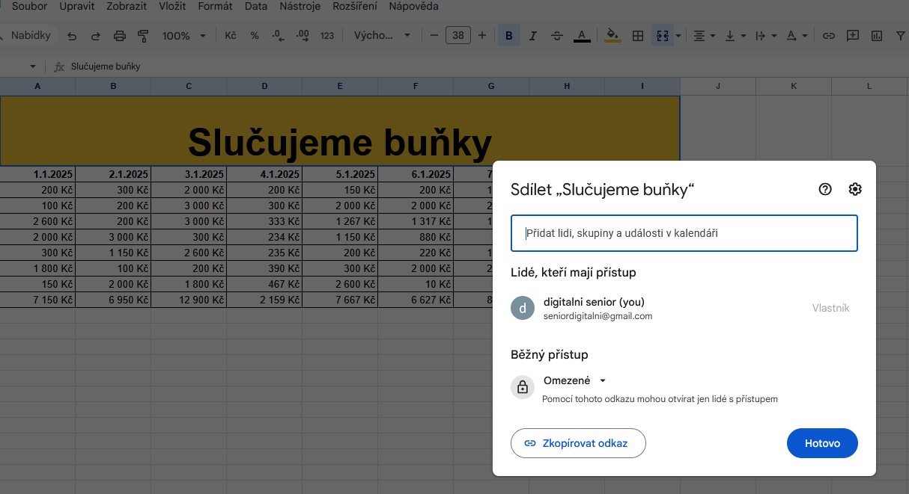
Nastavujete, s kým budete soubor sdílet a jaká práva k nakládání se souborem mu udělíte
Na následujícím obrázku vidíte soubor, který byl sdílený, ale byla mu udělena omezená práva k nakládání se souborem. Vidíte, že celá řada funkcí v tabulce je zakázána – máte tak jistotu, že osoba, s kterou jste soubor sdíleli, ho žádným způsobem nezmění – maximálně může přidat komentáře, pokud jste tuto možnosti nastavili při sdílení souboru.
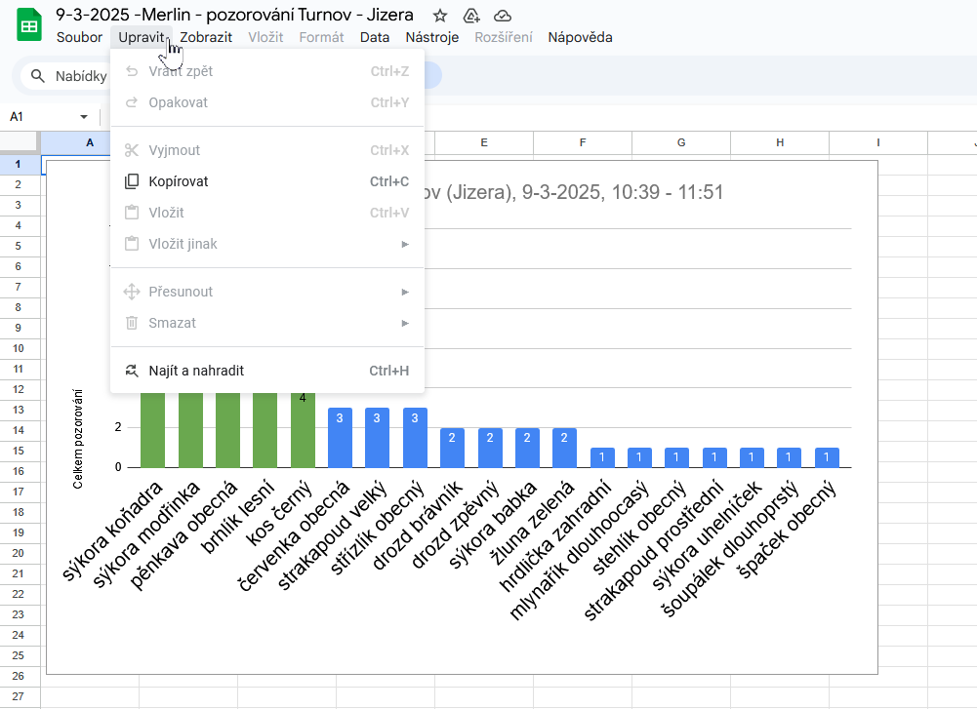
Obrázek 35 Ukázka omezených funkcí v souboru, který byl sdílen pro komentování

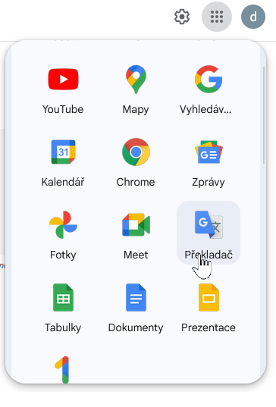
Google Překladač — rychlé porozumění textům v cizím jazyce
V předchozí úrovni kurzu jste si ukázali, jak v prohlížeči zapnout překládání celých webových stránek. V této kapitole se proto zaměříme na samotný Google Překladač jako nástroj, který vám v občanské vědě pomůže:
- porozumět návodům k projektům a metodikám, které nejsou dostupné v češtině,
- přeložit stručné e-maily organizátorům,
- převést popisy druhů či terénní poznámky z angličtiny (nebo jiného jazyka) do češtiny,
- přeložit krátké pasáže z článků nebo popisků v aplikacích (Merlin, iNaturalist).
Stejně jako u jiných nástrojů Google je výhodou dostupnost odkudkoli, snadné sdílení výsledku a provázanost s vaším účtem. Překladač je vhodný pro rychlou orientaci.
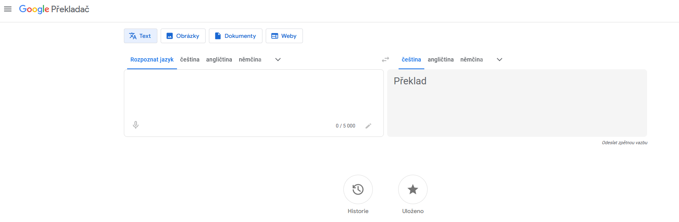
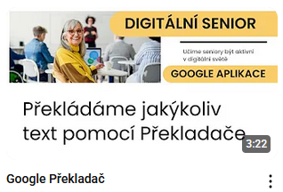
Obrázek 36 Rozhraní překladače Google
Jak pracovat s Google Překladačem prakticky si ukážeme i v krátkém videu, které najdete zde:
https://www.youtube.com/watch?v=BkDnwOkliF4

Překlad krátkého textu
Nejčastější situace je překlad odstavce textu. Postup je obdobný tomu, co znáte z první úrovně, jen tentokrát překládáme vybraný text, nikoli celou stránku.
- Zkopírujte text z webu nebo e-mailu a vložte jej do levého pole Překladače.
- Zvolte zdrojový jazyk (lze i automaticky rozpoznat) a cílový jazyk „čeština“.
- Přeložený text se objeví v druhém okně.
Doporučení: používejte krátké věty a standardní slovosled. Strojový překlad je přesnější, když vychází z jasného, jednoduchého textu.

Překlad dokumentu (DOCX, PDF)
Překladač umí přeložit i celé soubory. Počítejte ale s tím, že výsledné formátování se může částečně změnit a (protože se jedná o strojový překlad) je vhodné překlad brát přeložený text pouze jako pracovní (orientační) verzi.
Jak na přeložení dokumentu:
- Nahrajte soubor do Překladače a zvolte cílový jazyk.
- Po překladu soubor zkontrolujte – zejména tabulky, nadpisy a stručné definice.
- Pokud strojový překlad použije nepřirozené obraty nebo výrazy, je potřeba text ještě upravit. Ale pro základní porozumění obsahu tento typ překladu zpravidla postačuje.

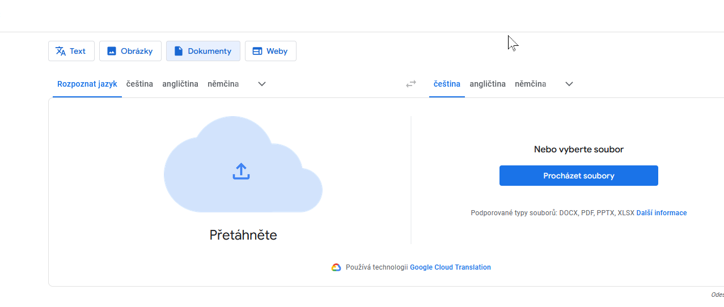
Obrázek 37 Prostředí Překladače, do kterého můžete nahrát soubory, které chcete přeložit (originální soubor nahrajete do levého okna, přeložený soubor se objeví v okně pravém)

Google Earth & My Maps: mapa lokality pro projekty
Mapa je praktický způsob, jak přehledně zobrazit místa pozorování a případně se i domluvit s ostatními „kde přesně“ budeme pozorovat. Aplikace iNaturalist umožňuje definovat vlastní lokalitu pozorování – podmínkou je nahrání území vymezeného pro pozorování do systému a založení projektu na jeho základě. Výhodou využití služeb Google v oblasti tvorby map je to, že můžeme definovat jako projekt třeba jen vlastní zahradu nebo park, který máme poblíž. Sice nezískáme vědecká data, ale díky evidenci pozorování v čase můžeme lépe poznat své okolí. Založení takového osobního projektu bude předmětem závěrečné kapitoly. Než si ale vysvětlíme zadání, čeká nás poslední zajímavý produkt z ekosystému Google a to mapy.
V této kapitole si vysvětlíme odlišnosti tří mapových nástrojů Googlu a zaměříme se na ten, který umožňuje rychle vytvořit vlastní projektovou mapu: Google My Maps. Na konci kapitoly přidáme i několik praktických tipů pro lepší využití funkcí z běžných Google Map, které se hodí pro plánování výletů a objevování nových míst.

Google Mapy × Google My Maps × Google Earth — kdy který nástroj
Nejprve začneme tím, že si vysvětlíme, co která mapová aplikace Google umí.

Google Mapy (Maps)
Maps.google.com
Slouží k vyhledávání, navigaci a ukládání míst. Umožňuje vytvářet seznamy „Oblíbené“ či „Chci navštívit“, recenze a offline mapy pro navigaci. Nelze v nich ale pohodlně vytvářet vícevrstvou projektovou mapu s vlastními symboly a importy tabulek.
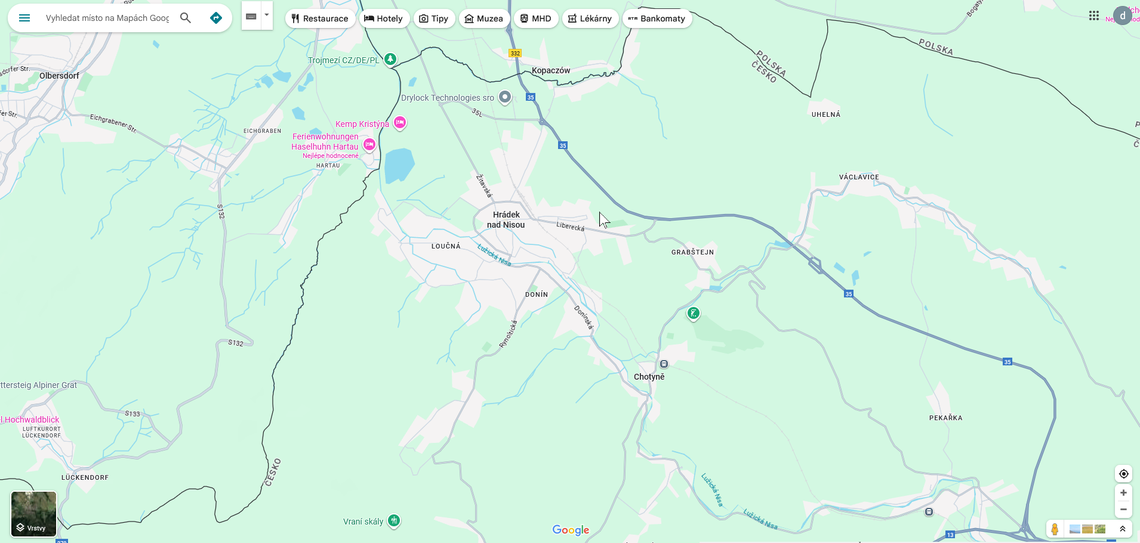
Můžeme se podívat na fotografie z lokality nebo zapnout tzv. Street view
Měníme vzhled mapy
Zadáme místo, které chceme vyhledat
Obrázek 38 Rozhraní aplikace Google Mapy
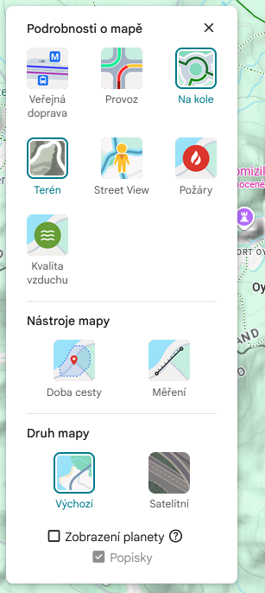
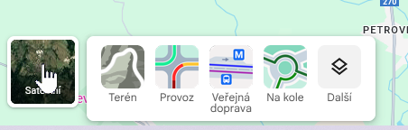
Obrázek 39 Tipy map, které si můžete zobrazit - od terénu, přes satelitní až po cyklostezky a provoz
Obrázek 40 Rozbalená nabídka náhledů fotografií pro vyhledanou lokalitu

Google My Maps
Mymaps.google.com
Samostatný nástroj pro tvorbu vlastní mapy. V této aplikaci můžete přidat vrstvy, body, trasy a oblasti, můžete upravit barvy a popisky, naimportujete CSV/KML a mapu nasdílíte odkazem. Tento nástroj je ideální pro projekt občanské vědy. (My Maps není určen pro offline navigaci.)
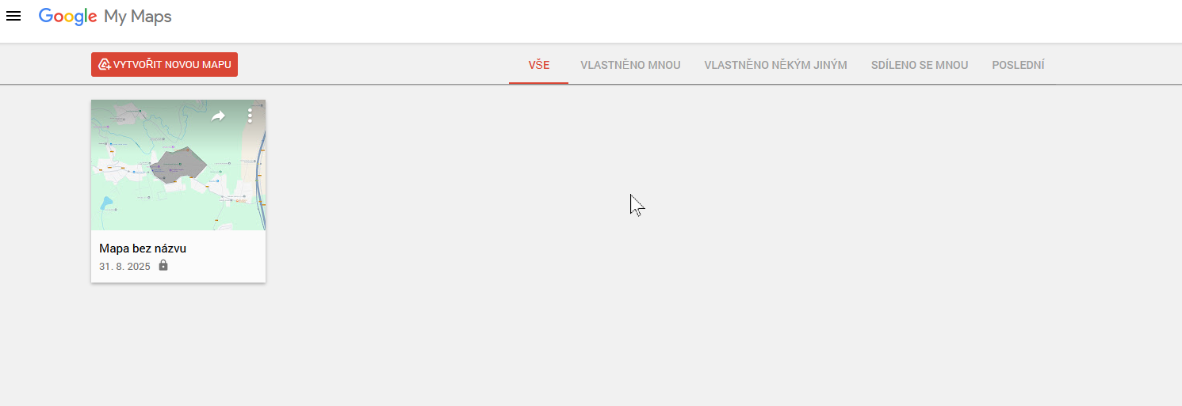
Zástupce již založené vlastních mapy
Tlačítko pro vytvoření nové mapy
Obrázek 41 Ukázka rozhraní aplikace My Maps
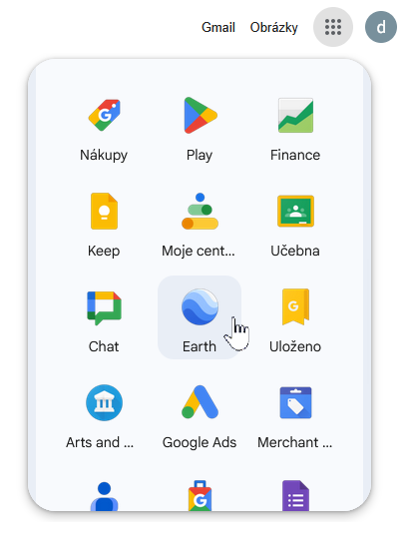
Této aplikaci se budeme věnovat podrobněji v následující kapitole, protože nám umožní jednoduše vytvořit mapu sledovaného území, kterou následně můžeme načíst do našeho projektu na stránkách iNaturalist.

Google Earth
Nabízí 3D pohled na krajinu, časové snímky a pohodlné zobrazení souborů KML. Hodí se pro vizuální prohlídku terénu, přehled reliéfu a „pocit z místa“. Pro vlastní projektovou mapu je praktičtější My Maps; Earth použijte jako doplněk – nicméně mapu území můžete vytvořit a stáhnout i v této aplikaci. V roce 2025 je její nevýhodou pro uživatele, že není dostupná v české verzi a automatický překlad na stránky Google Earth nefunguje.
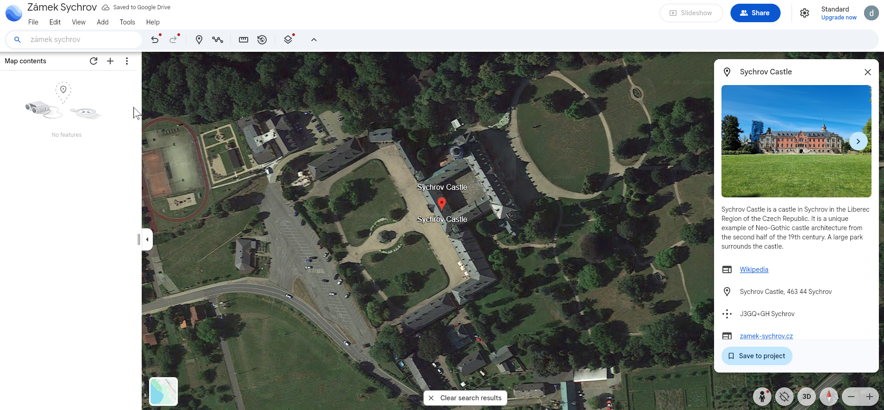
Obrázek 42 Ukázka rozhraní Google Earth (Google Země)

Nová mapa v My Maps: založení a vrstvy
Vymapy v My Maps je velice jednoduché a intuitivní.
Nejprve otevřete My Maps, zvolte Nová mapa, hned ji přejmenujte (název projektu) a zvolte podkladovou mapu (standard, terén, satelit).
Na obrázku vidíte rozhraní, jak bude vypadat po založení nové mapy:
Zadejte hledanou lokalitu (adresa, číslo domu atd..
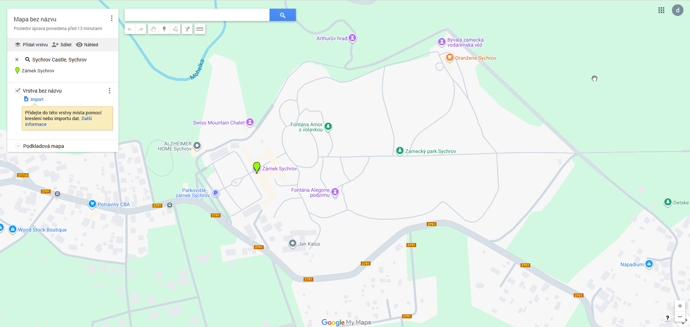
Zadejte název projektu a typ podkladové mapy
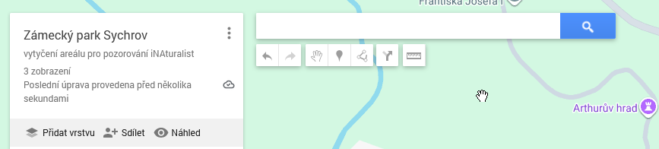
Nástroj pro vytyčení mapy
Obrázek 43 Ukázka založeného projektu Zámecký park Sychrov
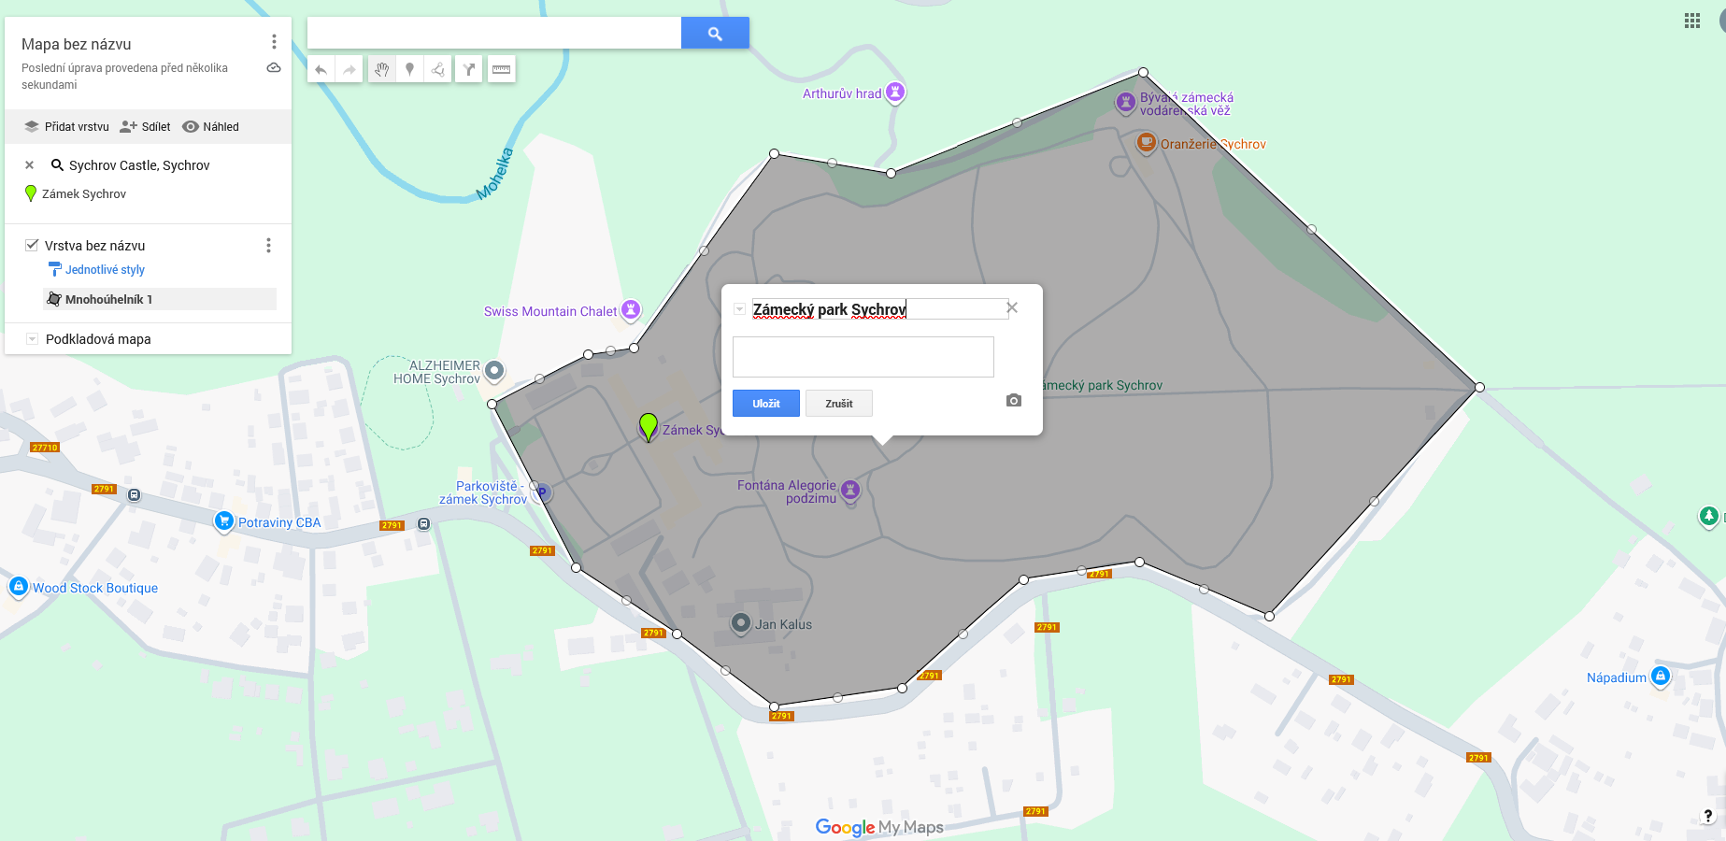
Obrázek 44 Vytyčení prostoru vaší mapy - ukázka projekt Zámecký park

Přidávání prvků do vlastní mapy: body, trasy, oblasti
Body (značky)
Klikněte do mapy a vložte bod. Zadejte název (např. lokalita + datum) a stručný popis (co zde sledujeme). Ikonu a barvu lze přizpůsobit.
Trasy (linie)
Vykreslete trasu procházky či přístupovou cestu. Můžete ji pojmenovat (datum, směr), přidejte stručnou poznámku (terén, povrch).
Oblasti (plochy)
Vymezte zájmové území (část parku, remízek). Nastavte barvu výplně a obrys. Hodí se pro veřejnou vrstvu, kde nechceme zobrazit přesné body.
Úpravy
Prvky lze kdykoli přesouvat, upravovat jejich popisek či styl, případně je mazat nebo duplikovat.
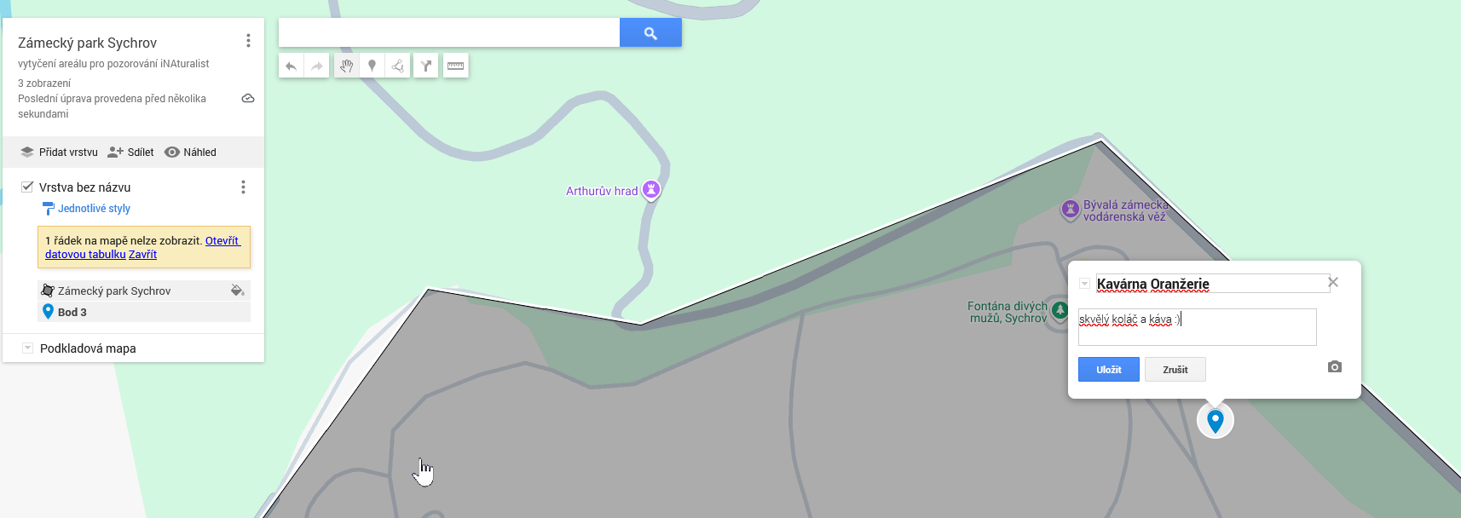
Přidáváme bod do své mapy

Obrázek 45 Ukázka editace mapy - přidání bodu v mapě

Export a sdílení mapy
V našem kurzu se učíme vytvořit svojí vlastní mapu především proto, že ji následně využijeme jako základ vytvoření vlastního projektu v iNaturalist. Takto vytvořená mapa nám umožní získat hranice a body pro území, na základě kterého založíme náš projekt.
Nicméně to, že nyní umíte vytvořit vlastní mapu a zadat do ní místa, která vás zajímají, má i další využití – buď takto jednoduše můžete sdílet například itinerář své cesty s rodinou a přáteli anebo si dokonce můžete takový itinerář předem připravit a na svých cestách se jím řídit (mapu vytvořenou v My Maps lze propojit se standardní mapovou navigací v telefonu).
V této kapitole si ukážeme, jak exportovat mapu, abychom ji mohli využít v iNaturalist a jak sdílet vytvořenou mapu s dalšími lidmi. Téma, jak propojit vlastní mapu s navigací v telefonu si vysvětlíme v další kapitole,
Proč exportovat a jaký formát zvolit
V My Maps exportujeme především kvůli dalšímu zpracování v jiných nástrojích nebo pro zálohu. Formátů exportu je víc, ale pro nás je zajímavý formát KML, protože ten následně vložíme do projektu iNaturalist.
KML (Keyhole Markup Language) – je formát vhodný pro přenos geometrií (hranice oblasti, linie tras, body) do jiných mapových aplikací (např. Google Earth) a pro vymezení vlastní lokality v iNaturalist (v kap. 6 si ukážeme, jak hranici lokality použít při zakládání projektu/filtru nad pozorováními).
Jak na export v My Maps
Otevřete mapu → u názvu vrstvy (nebo celé mapy) klikněte na tři tečky → Exportovat do KML/KMZ Zvolte, zda exportujete celou mapu, konkrétní vrstvu, nebo vybrané prvky.
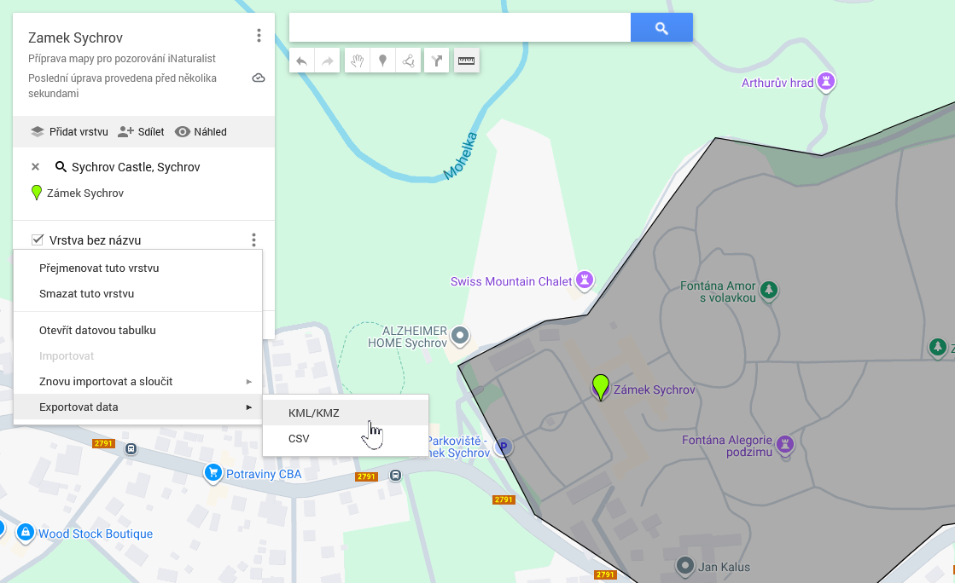
Exportujeme mapu
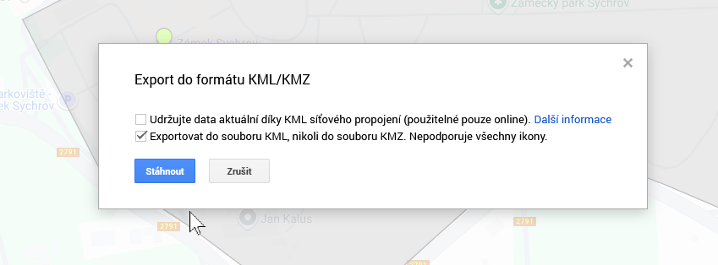
Obrázek 46 Dialogové okno exportu mapy, exportovaný soubor se automaticky uloží do složky STAŽENÉ SOUBORY
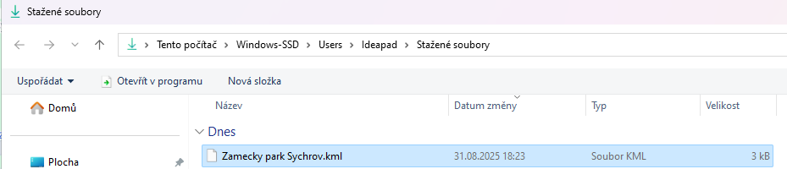
Poznámka k iNaturalist: pro vymezení hranice projektu se hodí KML s polygonem (oblast). V kap. 6 ukážeme, jak z KML vytvořit „place“ (místo) a jak ho přiřadit projektu/filtru. Pro běžný přenos jednotlivých pozorování mezi nástroji je praktičtější CSV.
Sdílení mapy s ostatními
Chcete-li, aby mapu viděli další uživatelé, použijte sdílení odkazem:
- V pravém panelu My Maps klikněte na Sdílet.
- Zvolte Kdo může mapu vidět: „Pouze pro zobrazení“ doporučujeme pro širší okruh; „Může upravovat“ jen pro užší tým.
- Odkaz zkopírujte a pošlete e-mailem či zprávou.

My Maps a Google Mapy: propojení v navigaci
Dobrá zpráva je, že vlastní mapu z My Maps lze otevřít v aplikaci Google Mapy v mobilu a z jednotlivých bodů pak spustit navigaci.
Důležité omezení: My Maps není „živá vrstva“ v navigaci a nelze ji stáhnout jako offline navigační mapu.
Postup v propojení vlastní mapy s Google maps v mobilu (Android/iOS):
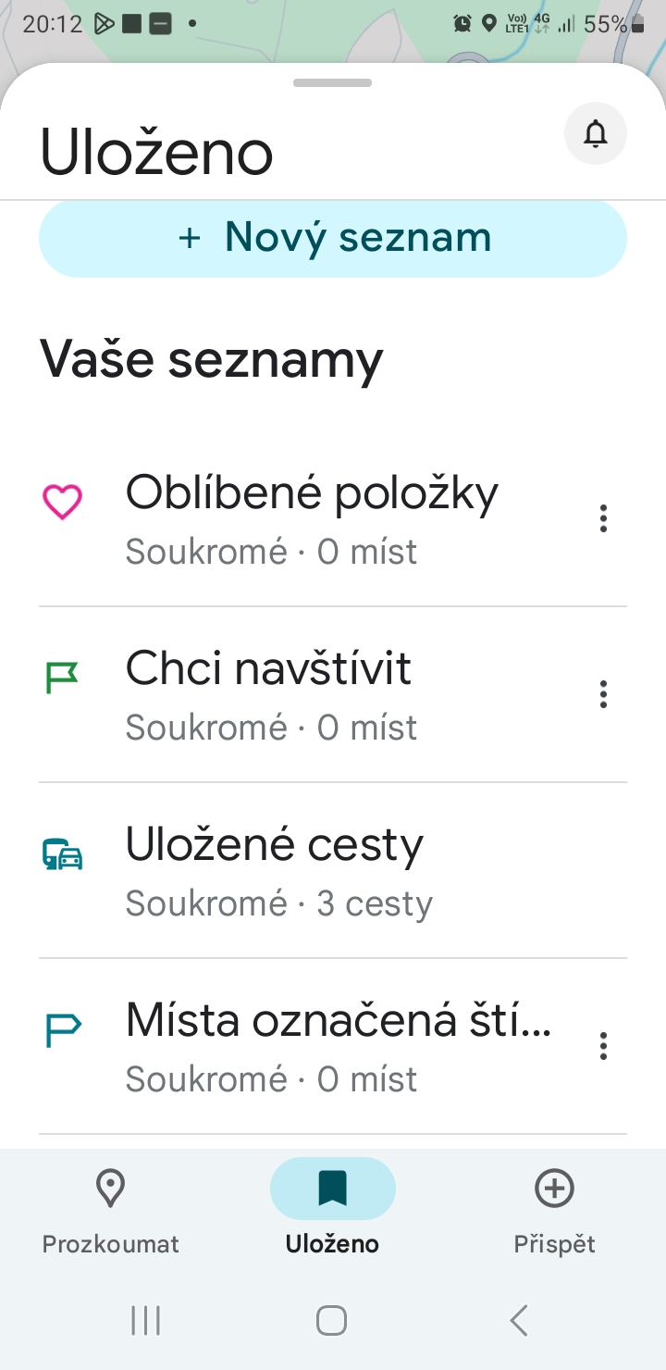
- Otevřete aplikaci Google Mapy → panel Uloženo (nebo „Vaše místa“) → záložka Mapy.
- Zobrazí se vaše mapy z My Maps. Vyberte mapu → klepněte na konkrétní bod → Trasa (spustí se běžná navigace Google Map).
- Chcete-li navigovat bez internetu, v Google Mapách si předem stáhněte offline oblast: profilová ikona → Offline mapy → Vybrat vlastní mapu. (Značky z My Maps se v offline režimu nezobrazí, ale trasu do známého cíle lze spustit, pokud je bod uložen/známý.)
Doporučený postup práce s mapami pro výlety:
- V My Maps připravíte seznam bodů (místa, která chcete navštívit).
- V mobilu otevřete mapu v Google Mapách, vyberete bod a spustíte navigaci.
- Pokud jedete mimo signál, v Google Mapách si stáhněte offline oblast trasy a okolí.

Shrnutí
V této kapitole jste si vytvořili praktické „zázemí“, které usnadní vaši práci, nejen pokud se budete podílet na projektech občanské vědy, ale i v běžném životě. Ekosystém Google plně nahrazuje práci s produkty MS Office a zároveň nabízí výhody on-line prostředí a cloudových služeb (vše máte přístupné kdykoliv a z jakéhokoliv zařízení – včetně telefonu).
Co vše jsme si v kapitole představili: složky na Disku Google, deník v Dokumentech, přehled pozorování v Tabulkách a ukázali jsme si, jak vytvořit mapu v My Maps. Naučili jste se bezpečně sdílet soubory, přizvat spolupracovníky a rychle si pomoci Překladačem, když narazíte na cizojazyčné návody.
Co si odnášíte – v kostce
- Disk Google: umíte založit přehlednou složkovou strukturu projektu (Fotky, Zvuk, Dokumenty, Tabulky, Mapy), pojmenovávat soubory jednotně (RRRR-MM-DD_místo_popis) a sdílet bezpečně na konkrétní e-maily.
- Dokumenty Google: vedete „deník projektu“, používáte komentáře, režim návrhů a historii verzí, umíte exportovat do DOCX/PDF.
- Tabulky Google: máte základní list pozorování, zvládnete formátování, ukotvit příčky, filtrovat, třídit, vyhledávat, zadávat a kopírovat vzorce; víte, jak tisknout a exportovat (PDF, XLSX).
- Překladač Google: přeložíte krátké texty i dokumenty pro rychlou orientaci v metodikách a komunikaci s organizátory.
- Mapy: rozumíte rozdílům mezi Mapy Google (navigace), My Maps (tvorba vlastní mapy) a Google Earth (3D pohled). Vytvoříte vrstvy, body/linie/plochy, umíte export KML pro iNaturalist i sdílení mapy a otevření v mobilních Mapách.
Proč jsou tyto znalosti důležité pro zapojení do projektů občanské vědy:
- Držíte pohromadě všechna data a podklady (fotky, zvuky, zápisy, tabulky, mapy).
- Sdílíte cíleně a bezpečně, takže citlivé údaje (např. přesné souřadnice) neunikají.
- Připravujete podklady pro projekty (KML hranice, PDF souhrny, tabulky k exportu).
- Zvyšujete kvalitu záznamů.
Teď už máme kompletní znalosti, které nám umožní zpracovat samostatný závěrečný projekt v aplikaci iNaturalist. V tomto finálním projektu spojíme všechny znalosti získané v našich třech úrovních vzdělávání v oblasti digitálních kompetencí.

Glosář
Dokumenty Google – online textový editor s automatickým ukládáním, historií verzí a možností spolupráce v reálném čase.
Geoprivacy – nastavení či postupy, které omezují zveřejnění přesné polohy citlivých nálezů kvůli ochraně druhu nebo lokality.
Google Earth – nástroj pro 3D zobrazení Země a pohodlné prohlížení KML; vhodné pro vizuální orientaci v terénu.
Google My Maps – nástroj pro tvorbu vlastní mapy s vrstvami, body, liniemi a plochami; umožňuje export do KML a sdílení odkazem.
Google Překladač – služba pro překlad textů a dokumentů; vhodná pro rychlou orientaci v cizojazyčných materiálech.
Google Tabulky – online tabulkový editor s funkcemi obdobnými MS Excelu; vhodný pro přehled pozorování a jednoduché
Historie verzí – přehled změn dokumentu; umožňuje porovnat a vrátit se ke starším úpravám.
KML / KMZ – formáty pro výměnu mapových prvků (body, linie, plochy); používají se i pro vymezení lokalit v iNaturalist.
Mapy Google – aplikace pro vyhledávání, ukládání míst a navigaci; zobrazí i mapy vytvořené v My Maps.
Offline mapy – stažené části Map Google do telefonu pro navigaci bez připojení k internetu (bez zobrazení vrstev z My Maps).
Oprávnění (prohlížet/komentovat/upravovat) – úrovně přístupu při sdílení souborů; určují, co smí pozvaný uživatel dělat.
PDF – formát „pro tisk a sdílení“, který zachová pevný vzhled dokumentu nezávisle na zařízení.
Sdílení na konkrétní e-mail – bezpečnější způsob předání přístupu; vidí jen vybraní uživatelé.
Sdílení odkazem – rychlé, ale méně bezpečné zpřístupnění souboru každému, kdo má odkaz.
Sloučení buněk – vizuální spojení buněk (např. pro nadpis); nevhodné uvnitř dat, může narušit třídění a export.
Styly nadpisů – předdefinované formáty pro hierarchii textu; umožní automatický obsah dokumentu.
Štítek / vrstva (v mapě) – organizační prvek v My Maps; odděluje typy informací (např. „lokality“, „trasy“, „hranice“).
Ukotvení příček – „připíchnutí“ horního řádku a/nebo prvního sloupce, aby zůstaly viditelné při rolování tabulky.
Záhlaví / zápatí – oblasti nahoře a dole na stránce (např. název projektu, datum, čísla stran) při tisku/exportu.
Zásady pojmenovávání souborů – jednotný vzor názvu (např. RRRR-MM-DD_místo_popis), který usnadní třídění a dohledávání.

